# **บทสรุปสำหรับผู้บริหาร**

กรมทางหลวง เป็นหน่วยงานหลักที่ต้องดูแลโครงข่ายทางหลวงทั่วประเทศ ปัจจุบันมีระยะทาง  
ในความรับผิดชอบประมาณ 74,786.100 กิโลเมตร (ต่อ 2 ช่องจราจร) โดยแบ่งเป็นทางบำรุง 73,165.825 กิโลเมตร ซึ่งประกอบด้วยผิวลาดยางประมาณ 66,711.865 กิโลเมตร ทางผิวคอนกรีตประมาณ 6,406.886 กิโลเมตร และทางผิวลูกรังประมาณ 47.074 กิโลเมตร นอกจากนั้นยังมีทางก่อสร้างและทางรักษาสภาพอีก 1,614.275 กิโลเมตร (ข้อมูลบัญชีลักษณะผิวทาง ณ วันที่ 14 ธันวาคม พ.ศ. 2563) ที่ผ่านมากรมทางหลวง  
ได้นำเอาระบบบริหารงานบำรุงทางโดยใช้โปรแกรมบริหารงานบำรุงทาง TPMS Budgeting Module   
เป็นโปรแกรมที่ใช้วิเคราะห์วิธีการและงบประมาณที่ใช้ในการซ่อมบำรุงทางจากสภาพความเสียหายตั้งแต่  
ปี 2549 เพื่อประกอบการพิจารณาจัดทำแผนบำรุงทางของสำนักงานทางหลวงและแขวงทางหลวงจากนั้น  
เมื่อปี 2552 ได้พัฒนาเป็น TPMS Optimization Model พัฒนาแนวทางของ World bank โดยข้อมูลที่นำมาวิเคราะห์ ประกอบด้วย ข้อมูลค่าดัชนีความขรุขระสากล (International Roughness Index: IRI) ข้อมูล  
ค่าความลึกร่องล้อ (Rutting) ข้อมูลค่าความหยาบเฉลี่ยของพื้นผิวทาง (Mean Profile Depth: MPD) ตลอดจนข้อมูลสภาพความเสียหายประเภทต่าง ๆ ที่ได้จากการสำรวจและวิเคราะห์สภาพทางหลวงผิวลาดยางและผิวคอนกรีต และข้อมูลบนภาพถ่ายผิวทาง ข้อมูลทั้งหมดจัดเก็บในระบบฐานข้อมูลพร้อมแสดงข้อมูลสารสนเทศภูมิศาสตร์ (GIS) ในระบบสารสนเทศโครงข่ายทางหลวง (Roadnet) ที่สามารถใช้งานได้อย่างสะดวก รวดเร็ว และมีความถูกต้อง โดยได้เปิดให้บริการข้อมูลต่อหน่วยงานอื่นหรือเชื่อมโยงกับระบบสารสนเทศอื่น ๆ ภายในกรมทางหลวง และมีการใช้ประโยชน์อย่างต่อเนื่องเรื่อยมาจนถึงปัจจุบัน

ทั้งนี้ ในการดำเนินงานดังกล่าว ไม่สามารถดำเนินการเพื่อให้ผลลัพธ์แผนบริหารงานซ่อมบำรุง  
ทางหลวงและงบประมาณที่ต้องใช้ครบ 74,786.100 กิโลเมตร (ระยะทางต่อ 2 ช่องจราจร) ภายใน 1 ปี   
เนื่องด้วยข้อจำกัดด้านระยะเวลาดำเนินงาน จำนวนเครื่องมืออุปกรณ์ที่ได้ และงบประมาณจัดซื้อจัดจ้าง จึงได้จัดทำแผนการดำเนินงานระยะยาว 3 ปี และในปัจจุบันได้อยู่ระหว่างระยะเวลาดำเนินงานระยะปีที่ 2 โดย  
มีกลุ่มที่ปรึกษาร่วม ได้แก่ สถาบันการขนส่ง จุฬาลงกรณ์มหาวิทยาลัย สำนักงานศูนย์วิจัยและให้คำปรึกษาแห่งมหาวิทยาลัยธรรมศาสตร์ และบริษัท เอส ที เอส เอ็นจิเนียริ่ง คอนซัลแตนท์ จำกัด เป็นกลุ่มที่ปรึกษา   
ที่เหมาะสมและได้รับการพิจารณาให้เป็นผู้ดำเนินการ โดยมีการวางแผนการดำเนินงานภายใต้เงื่อนไขหลัก  
ที่สำคัญ ในการคัดเลือกสายทางที่จะทำการสำรวจแต่ละปี ได้แก่

1) พิจารณาทางหลวงที่มีปริมาณจราจรสูง ปีล่าสุด (Annual Average Daily Traffic หรือ AADT) โดยคัดเลือกทางหลวงตามเกณฑ์ปริมาณจราจรที่กำหนด จากสำนักอำนวยความปลอดภัย   
กรมทางหลวง

2) พิจารณาทางหลวงสายหลักที่มีความสำคัญต่อการพัฒนาเศรษฐกิจและสังคมของประเทศ   
(Digit Number 1 และ 2) อาทิเช่น ทางหลวงที่เชื่อมต่อระหว่างกรุงเทพมหานครไปยังภูมิภาคหลักของประเทศไทย หรือทางหลวงแผ่นดินสายประธานตามภาคต่าง ๆ ที่มีลักษณะโครงข่าย  
เชื่อมต่อกับทางหลวงหมายเลข 1 หลัก ผ่านพื้นที่สำคัญหลายจังหวัดเชื่อมต่อกันเป็นระยะทางยาว

3) พิจารณาทางหลวงที่มีการบูรณะหรือก่อสร้างใหม่ (New Route) เพื่อสำรวจสภาพความเรียบ  
ของผิวทาง และจัดเก็บข้อมูลโครงข่ายทางหลวงเพิ่มเติม ให้ระบบฐานข้อมูลทางหลวงครบถ้วน   
และเป็นปัจจุบัน

ตารางที่ 1 ข้อมูลปีงบประมาณการสำรวจครบทั้ง 3 ปีงบประมาณ

|  |  |  |
| --- | --- | --- |
| **ปีงบประมาณ** | **วัตถุประสงค์** | **ผลในการดำเนินงาน** |
| 2562 | ระยะทางสำรวจไม่น้อยกว่า 40,000 กิโลเมตร พร้อมแผนงานบำรุงรักษาทางหลวงและการใช้จ่ายงบประมาณที่เหมาะสม | ดำเนินการแล้วเสร็จตามขอบเขตการดำเนินงานโดยมีระยะทางสำรวจ 41,758.276 กิโลเมตร |
| 2563 | ระยะทางสำรวจไม่น้อยกว่า 40,000 กิโลเมตร พร้อมแผนงานบำรุงรักษาทางหลวงและการใช้จ่ายงบประมาณที่เหมาะสม | ดำเนินการแล้วเสร็จตามขอบเขตการดำเนินงานโดยมีระยะทางสำรวจ 41,214.185 กิโลเมตร |
| 2564 | ระยะทางสำรวจไม่น้อยกว่า 12,432 กิโลเมตร พร้อมแผนงานบำรุงรักษาทางหลวงและการใช้จ่ายงบประมาณที่เหมาะสม | - |

# **วัตถุประสงค์โครงการ**

1. สำรวจสภาพความเสียหายของทางโดยใช้เทคโนโลยีการสำรวจที่ติดตั้งชุดอุปกรณ์เลเซอร์  
   ที่ทันสมัย
2. ประมวลผลข้อมูลที่ได้จากการสำรวจสภาพความเสียหายของทางผิวลาดยางและผิวคอนกรีต รวมไปถึงจัดเก็บในระบบฐานข้อมูล Roadnet และสามารถสืบค้นและแสดงผลข้อมูลได้ครบถ้วน ถูกต้อง
3. การจัดทำข้อมูลสภาพความเสียหายของผิวทางในรูปแบบที่สามารถนำไปใช้วิเคราะห์ด้วยโปรแกรมบริหารงานบำรุงทาง (TPMS)
4. การประมวลผลข้อมูลเพื่อจัดทำรายงานแผนงานบำรุงรักษาทางหลวง ที่เหมาะสมทางด้านวิศวกรรมและมีผลตอบแทนด้านเศรษฐศาสตร์คุ้มค่าต่อการลงทุน
5. ศึกษาและวิเคราะห์ข้อมูลทางหลวงเพื่อใช้ประกอบการตัดสินใจในการจัดทำแผนงานบำรุงทาง

# **สรุปขอบเขตและขั้นตอนการดำเนินงาน**

การสรุปผลขั้นตอนการดำเนินงานตั้งแต่การสำรวจข้อมูลสภาพทาง จนประมวลผลข้อมูลสภาพทาง ได้แก่ ข้อมูลค่าดัชนีความขรุขระสากล (IRI) ข้อมูลค่าความลึกร่องล้อ (Rutting) ข้อมูลค่าความหยาบเฉลี่ยของพื้นผิวทาง (MPD) ข้อมูลสภาพผิวทาง (Surface Distress) ข้อมูลภาพ 2 ข้างทาง และตำแหน่งรถสำรวจ  
ขณะสำรวจ ดังรูปที่ 1

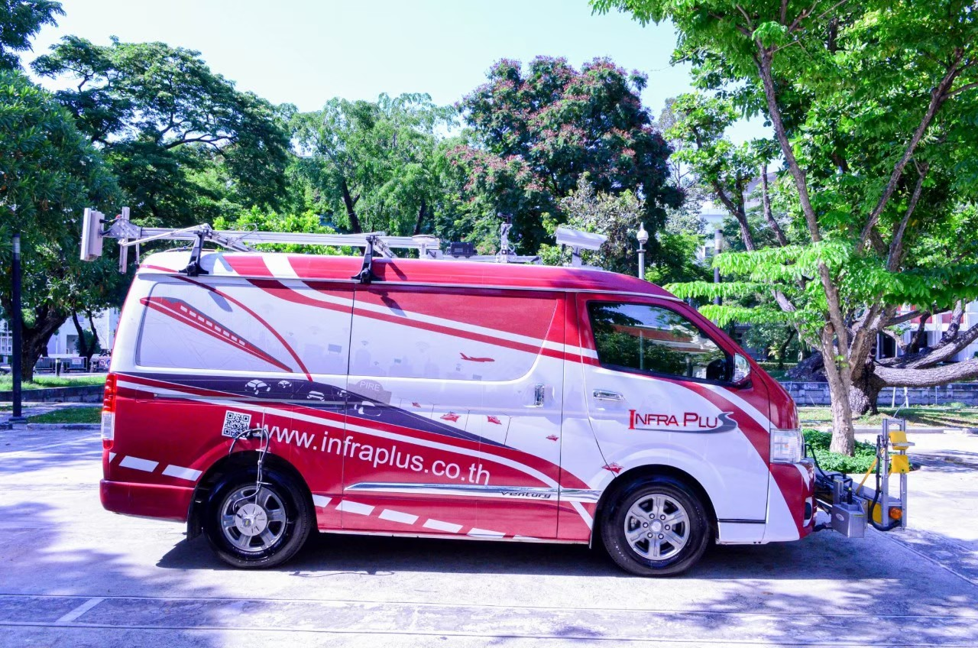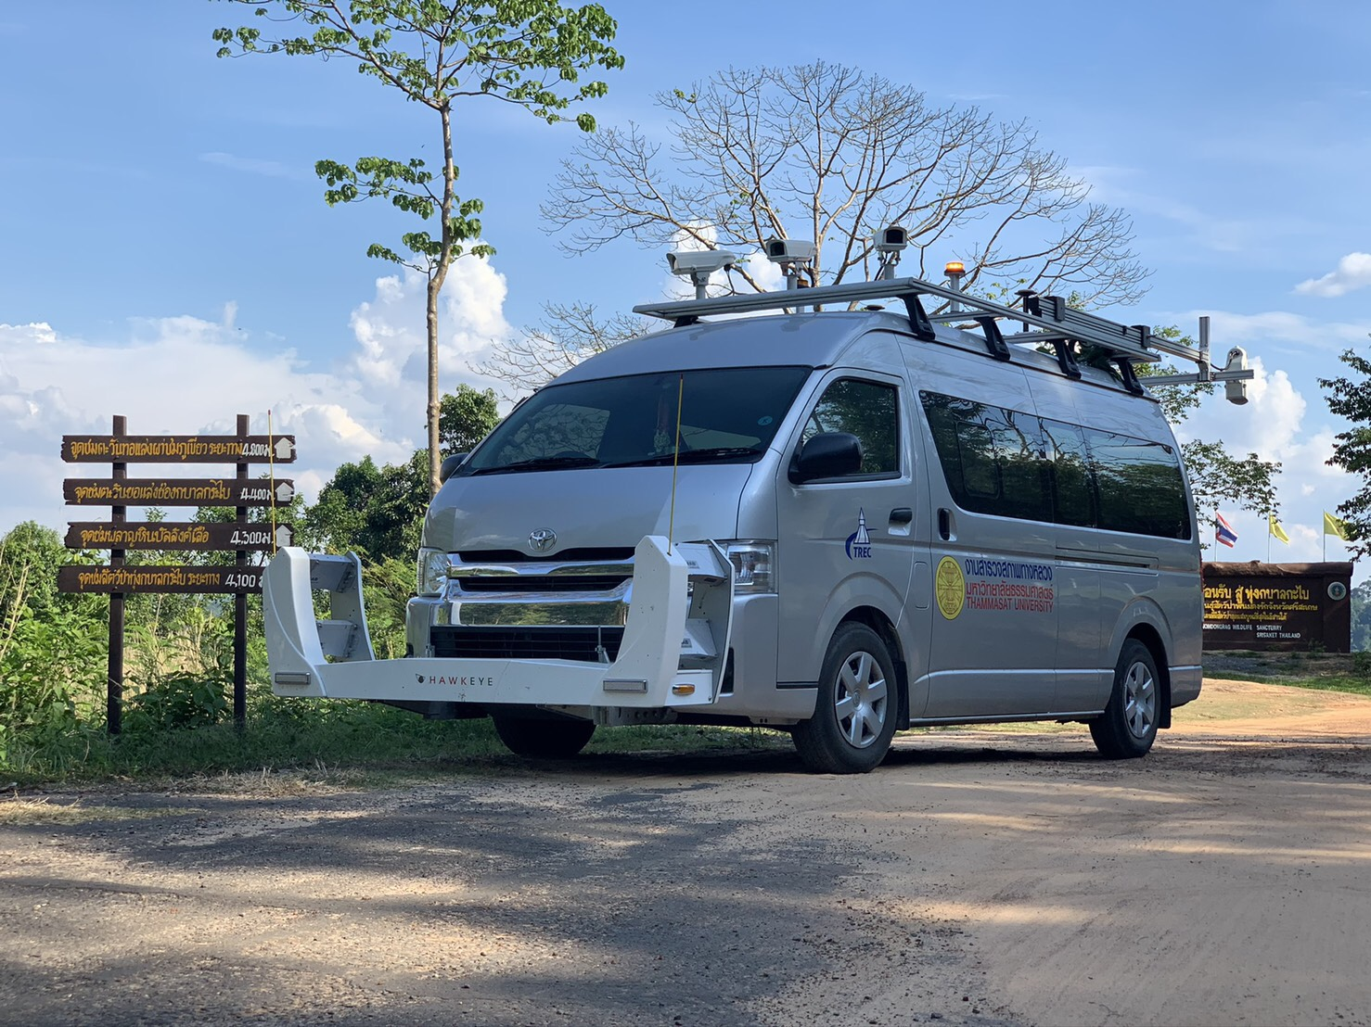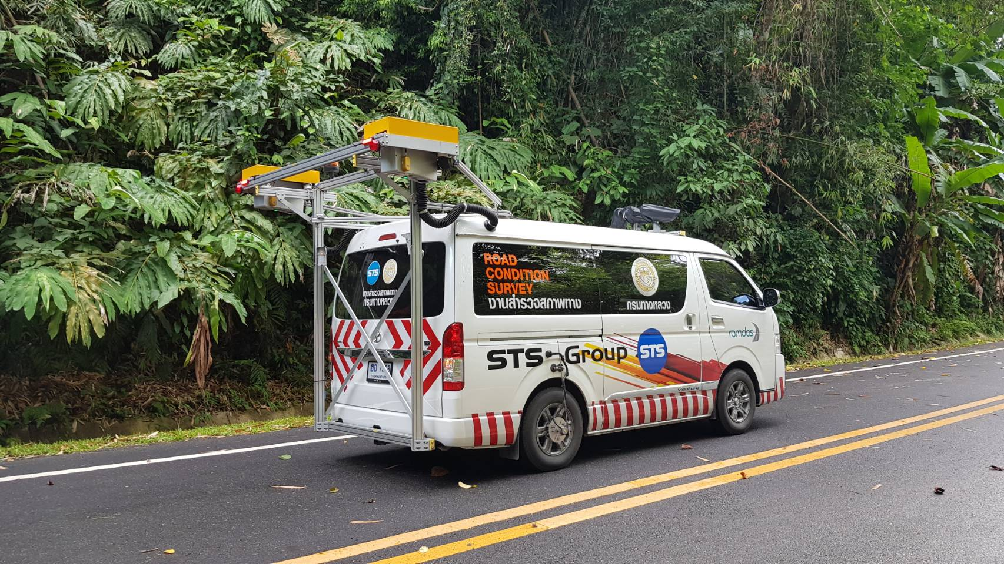

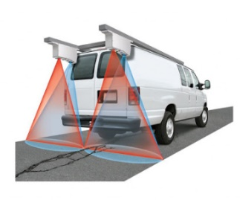

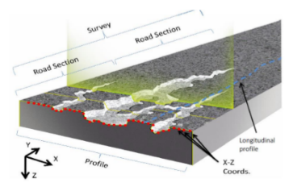

รูปที่ 1 รถสำรวจ พร้อมอุปกรณ์สำรวจสภาพทาง และกล้องถ่ายภาพ

การประมวลผลข้อมูลการสำรวจสภาพทางในรูปแบบของแผนที่ (GIS) โดยพิจารณาถึงระบบพิกัดอ้างอิงที่เป็นมาตรฐานและสามารถนำเข้าระบบฐานข้อมูล Roadnet ได้อย่างเหมาะสม เช่น ระบบพิกัดภูมิศาสตร์ (Geographic Coordinates Systems) พื้นหลักฐานอ้างอิง (WGS84) ให้สามารถนำเข้าและแสดงผลในระบบ Roadnet ได้อย่างถูกต้องเหมาะสม ดังรูปที่ 2

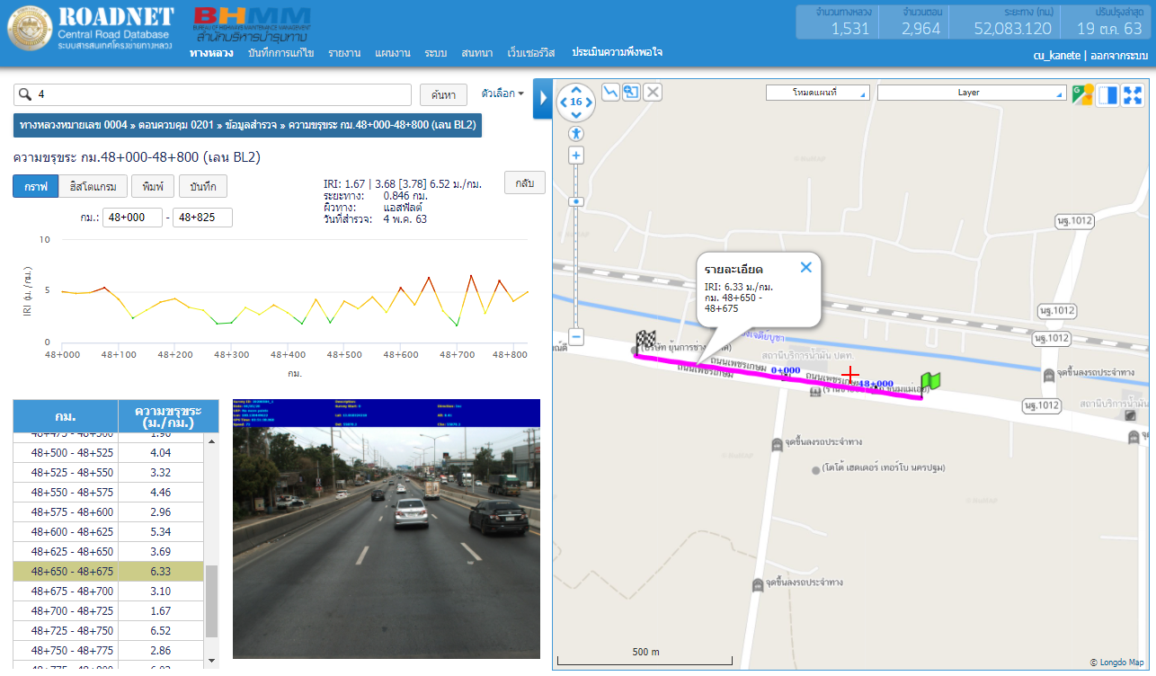

รูปที่ 2 ผลการสำรวจข้อมูลผ่านหน้าระบบ Roadnet ของวันที่ 4 พฤษภาคม พ.ศ. 2562

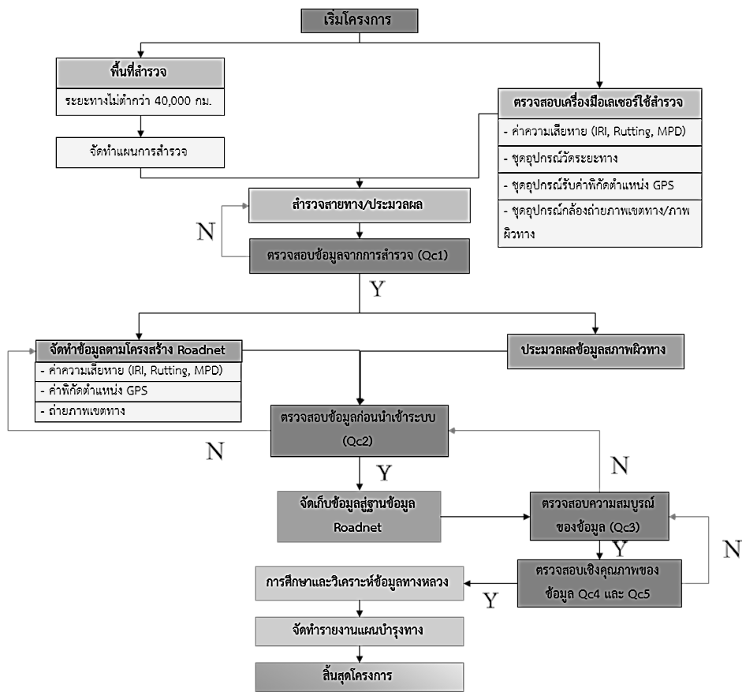

รูปที่ 3 ภาพรวมการดำเนินงานโครงการ

# **ผลการดำเนินโครงการในภาพรวม**

จากข้อมูลการสำรวจสภาพผิวทาง ปีงบประมาณ 2563 ระยะทาง 41,214.185 กิโลเมตร   
ในโครงการนี้อันประกอบไปด้วย ข้อมูลค่าดัชนีความขรุขระสากล (International Roughness Index: IRI)   
ข้อมูลค่าความลึกร่องล้อ (Rutting) ข้อมูลค่าความหยาบเฉลี่ยของพื้นผิวทาง (Mean Profile Depth: MPD) และความเสียหายผิวทางในรูปแบบอื่น ๆ รวมทั้งภาพถ่ายสายทางที่สำรวจ ทั้งหมดได้ถูกรวบรวมนำเข้าสู่ระบบ Roadnet ซึ่งเป็นฐานข้อมูลของสำนักบริหารบำรุงทาง ข้อเสนอแยกตามประเภทการดำเนินงานดังนี้

ตารางที่ 2 ผลการดำเนินโครงการในภาพรวม

|  |  |  |
| --- | --- | --- |
| **รายละเอียดการดำเนินงาน** | **ตัวชี้วัด** | **ผลผลิต (Output)** |
| 1) ด้านการสำรวจสภาพ ผิวทาง | 1) ตัวชี้วัดเชิงปริมาณ โดยมี ความครบถ้วนของระยะทางในการสำรวจต้องไม่น้อยกว่า 40,000 กิโลเมตร  2) ตัวชี้วัดเชิงปริมาณ โดยการออกแบบการจัดเก็บทางหลวงที่ยังไม่มีในการสำรวจความเสียหาย | 1) มีระยะทางทั้งหมด 41,214.185 กิโลเมตร  2) จัดเก็บความเสียหาย ประเภททาง ทางต่างระดับ (Interchange) และทางกลับรถขนาดใหญ่ (U-Turn) ได้พร้อมทั้งแสดงผลข้อมูล |
| 2) ด้านการประมวลผล และนำเข้าข้อมูลในระบบRoadnet | 1) ตัวชี้วัดเชิงปริมาณ โดยมี ความครบถ้วนของข้อมูลสภาพทางได้แก่ ค่า IRI ค่า Rutting ค่า MPD และข้อมูลความเสียหาย  2) ตัวชี้วัดเชิงปริมาณที่ใช้วัด สิ่งที่เป็นนามธรรม คือ ความสอดคล้องของภาพถ่ายสองข้างทางกับจุดตำแหน่งรถสำรวจ ที่แสดงผลบนระบบRoadnet | 1. การแสดงผลข้อมูล ค่า IRI  ค่า Rutting และ ค่า MPD 2. ภาพ 2 ข้างทาง ภาพเคลื่อนไหว และข้อมูลความเสียหาย ผิวทาง ครบถ้วนทั้ง 41,214.185 กิโลเมตร |

ตารางที่ 2 ผลการดำเนินโครงการในภาพรวม (ต่อ)

|  |  |  |
| --- | --- | --- |
| **รายละเอียดการดำเนินงาน** | **ตัวชี้วัด** | **ผลผลิต (Output)** |
| 1. ด้านการศึกษาและวิเคราะห์ข้อมูลทางหลวง | 1. ตัวชี้วัดเชิงปริมาณที่ใช้วัดสิ่งที่เป็นนามธรรม คือ รายละเอียดการประเมินความพึงพอใจระบบ Roadnet การนำเสนอข้อมูลหรือรายงานในรูปแบบที่ต้องการได้ครบถ้วน และการศึกษาความเหมาะสมในการนำค่าความเสียหาย (Distress) ในระบบ TPMS 2. ตัวชี้วัดเชิงปริมาณ เปอร์เซ็นความสอดคล้องทางโค้ง R>50 ม. ระหว่าง 2 อุปกรณ์ | 1. แนวทางในการพัฒนาเพิ่มประสิทธิภาพระบบ Roadnet และระบบ TPMS 2. การวัดความสอดคล้อง และความสัมพันธ์ของข้อมูลค่าดัชนีความขรุขระสากล ที่สำรวจโดยเครื่องมือเลเซอร์ และเครื่องมือวัดความเรียบของผิวทางชนิดรถเข็น โดยใช้สถิติ |
| 4) ด้านการวิเคราะห์ข้อมูลสภาพความเสียหายและจัดทำแผนงานบำรุงรักษาทางหลวง | ตัวชี้วัดเชิงปริมาณ ได้แก่  1) ค่าเฉลี่ย IRI ทั้งประเทศ  2) ค่าเฉลี่ย IRI ตลอด 5 ปี  3) ร้อยละของสายทางที่มีค่า IRI  ต่ำกว่า 3.5 | 1) ผลผลิต ค่าเฉลี่ย IRI ไม่เพิ่มขึ้น จากปีปัจจุบัน  2) รักษาค่าเฉลี่ย IRI ได้ตลอด 5 ปี  3) ถนนที่มีค่า IRI ต่ำกว่า 3.5  ไม่น้อยกว่าร้อยละ 87 |

ในรายละเอียดการดำเนินงานการสำรวจสภาพทาง สามารถจำแนกการแสดงข้อมูลตามระยะทาง  
รายสำนักงานทางหลวงทั้ง 18 สำนักงานทางหลวง รวมทั้งได้ทำการจัดทำการแสดงผลข้อมูลในแผนภูมิแท่ง โดยแสดงข้อมูลค่าดัชนีความขรุขระสากล (International Roughness Index; IRI) ข้อมูลค่าความลึกร่องล้อ (Rutting) และข้อมูลค่าความหยาบเฉลี่ยของพื้นผิวทาง (Mean Profile Depth; MPD) จำแนกตามพื้นที่การดูแลแต่ละสำนักงานทางหลวง พร้อมทั้งค่าเฉลี่ยจำแนกตามประเภทผิวทาง แสดงดังรูปที่ 4 ถึงรูปที่ 6 และ  
สรุปในรูปแบบตารางที่ 3 ถึงตารางที่ 5 ดังนี้

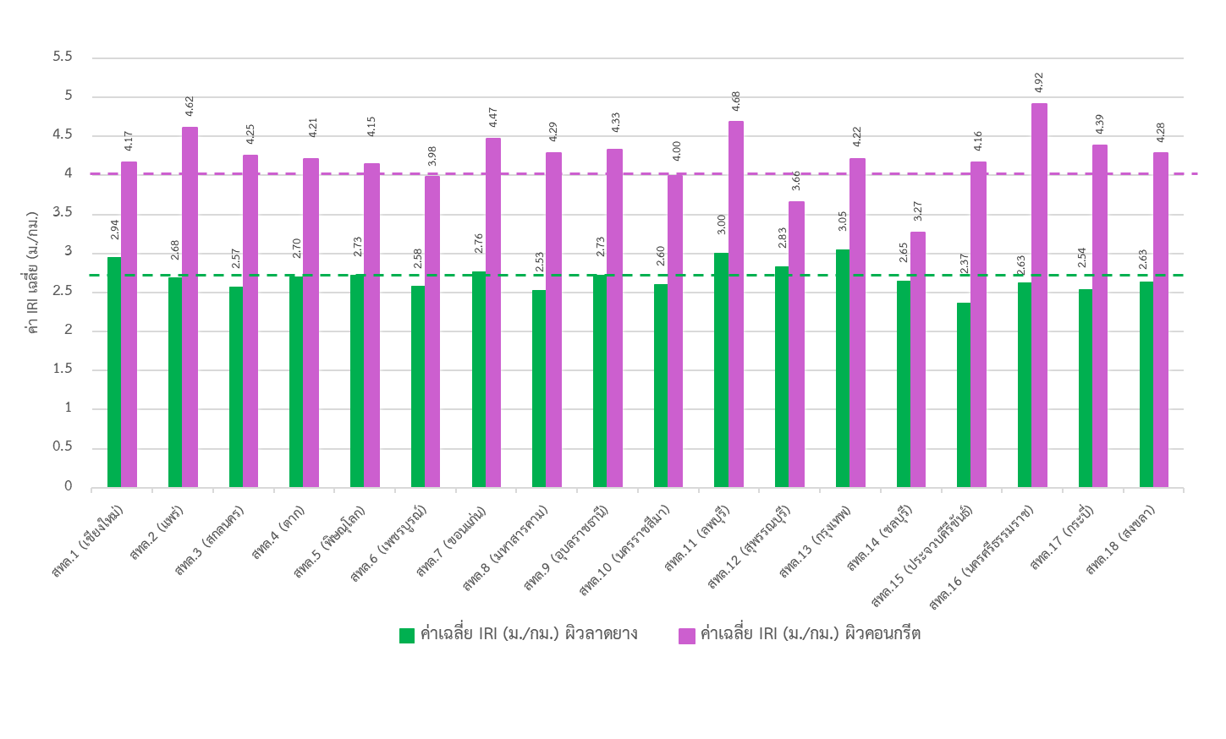

**IRI = 4.03 ม./กม.**

**เฉลี่ยผิวคอนกรีต**

**IRI = 2.71 ม./กม.**

**เฉลี่ยผิวลาดยาง**

รูปที่ 4 ค่าเฉลี่ย IRI จำแนกตามสำนักงานทางหลวงและชนิดผิวทาง

ตารางที่ 3ข้อมูลระยะทางของค่าดัชนีความขรุขระสากล (IRI) แจกแจงตามช่วงค่าของ IRI



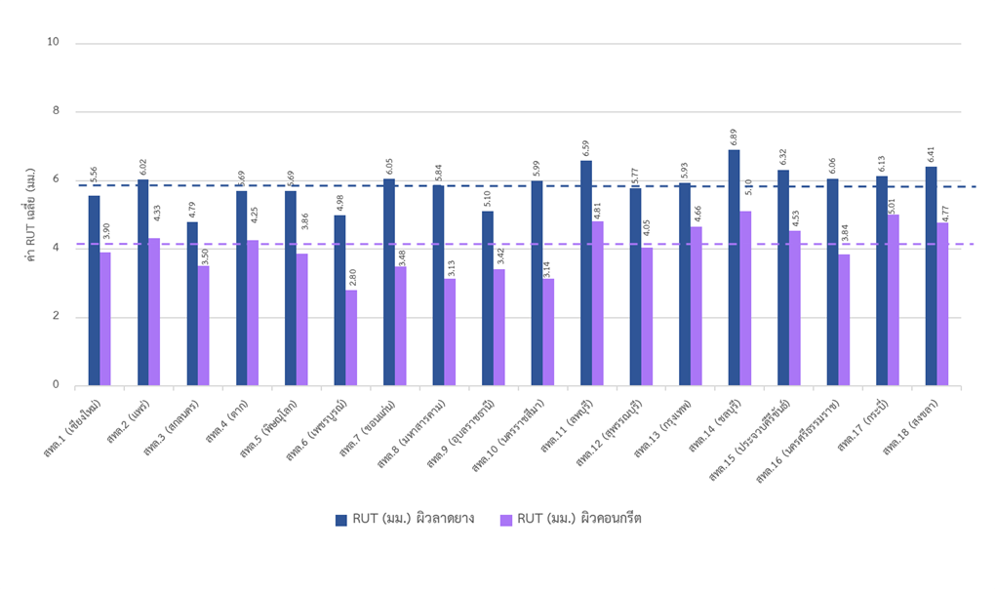รูปที่ 5 ค่าเฉลี่ย RUT จำแนกตามสำนักงานทางหลวงและชนิดผิวทาง

**RUT = 4.19 มม.**

**เฉลี่ยผิวคอนกรีต**

**RUT = 5.84 มม.**

**เฉลี่ยผิวลางยาง**

ตารางที่ 4 ข้อมูลระยะทางของค่าข้อมูลค่าความลึกร่องล้อ (Rutting)แจกแจงตามช่วงค่าของ RUT



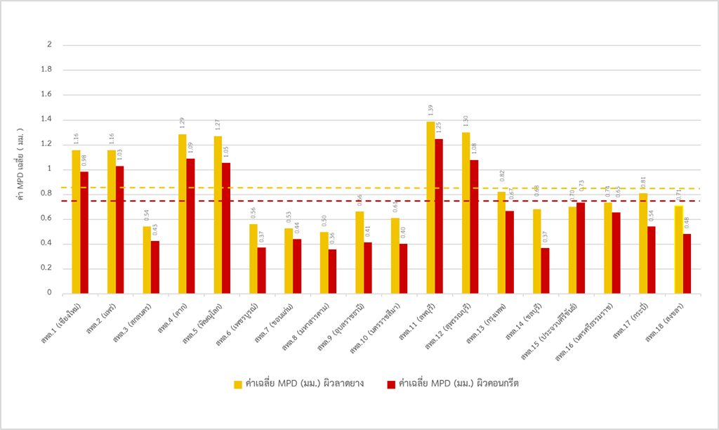

**MPD = 0.87 มม.**

**เฉลี่ยผิวลางยาง**

**MPD = 0.75 มม.**

**เฉลี่ยผิวคอนกรีต**

รูปที่ 6 ค่าเฉลี่ย MPD จำแนกตามสำนักงานทางหลวงและชนิดผิวทาง

ตารางที่ 5 ข้อมูลระยะทางของข้อมูลค่าความหยาบเฉลี่ยของพื้นผิวทาง (Mean Profile Depth; MPD)แจกแจงตามช่วงค่าของ MPD



จากรายละเอียดที่จำแนกข้อมูลค่าสภาพทางรายสำนักงานทางหลวง ทางที่ปรึกษาจึงดำเนินการวิเคราะห์ข้อมูลสภาพทางกับข้อมูลปริมาณจราจร และข้อมูลเปอร์เซ็นต์รถใหญ่ เพื่อนำมาประกอบในการให้เหตุผล พร้อมทั้งข้อมูลความเสียหายผิวทางจากการประเมินภาพถ่ายผิวทางทุก 2 เมตร ได้ทำการสรุปผลข้อมูลรายสายทาง ผลจากการวิเคราะห์ข้อมูลดังกล่าวจัดในรูปแบบตาราง ดังตารางที่ 6 จนถึงตารางที่ 9 ตามลำดับ

ตารางที่ 6 ผลการวิเคราะห์ข้อมูลค่าดัชนีความขรุขระสากล (International Roughness Index; IRI)

|  |  |  |  |  |  |  |  |  |  |
| --- | --- | --- | --- | --- | --- | --- | --- | --- | --- |
| **สำนักงานทางหลวง** | **ระยะทางจริง (กม.)** | **ระยะทางสำรวจ (กม.)** | **AADT**  **(คัน/วัน)** | **ผิวลาดยาง (AC)** | | | **ผิวคอนกรีต (CC)** | | |
| **ค่าเฉลี่ย** | **< 3.5 ม. /กม.** | **>= 3.5 ม. /กม.** | **ค่าเฉลี่ย** | **< 4 ม. /กม.** | **>= 4 ม. /กม.** |
| สทล. 13 (กรุงเทพ) | 1,886.710 | 2,552.348 | 12,586,936 | 3.05 | 1,667.447 | 308.172 | 4.22 | 193.589 | 383.140 |

หมายเหตุ : ปริมาณจราจรรวม (AADT) คือ ผลรวมปริมาณจราจรของปริมาณจราจรทุกประเภทยกเว้น รถจักรยาน 2 ล้อและรถจักรยาน 3 ล้อ รถจักรยานสามเครื่องและรถจักรยานยนต์ และ  
รถเครื่องจักรและรถดัดแปลง จากข้อมูลปริมาณจราจรปี 2562 ระบบ TIMS ของสำนักอำนวยความปลอดภัย

สทล. 13 (กรุงเทพ) มีค่าเฉลี่ย IRI เกินกว่าค่าเฉลี่ยทั้งประเทศ อาจเนื่องมาจาก เส้นทางหลวงที่อยู่ในพื้นที่กำกับอยู่ในเขตเมือง อีกทั้งเส้นทางที่คัดเลือกมาใช้ใน  
การสำรวจ ส่วนใหญ่ เป็นเส้นทางหลวงสายหลัก มีปริมาณจราจรเฉลี่ยมากกว่า 8,000 คัน/วัน/ปี โดยจากการสำรวจสภาพทาง พบว่าแขวงทางหลวงนนทบุรีมีค่าเฉลี่ย IRI   
สูงที่สุดใน สทล. 13 (กรุงเทพ) โดยทางหลวงหมายเลข 340 ตอนควบคุม 0100 มีระยะทาง 28.441 กิโลเมตรและมีปริมาณจราจร 71,541 คัน/วัน ช่วง กม. ที่สำรวจเริ่มต้น 16+445 ถึง 16+108 ช่องทางด้านขวาทางมีค่า IRI เฉลี่ยอยู่ที่ 5.97 ม. /กม.

ตารางที่ 7 ผลการวิเคราะห์ข้อมูลค่าความลึกร่องล้อ (Rutting)

|  |  |  |  |  |  |  |  |  |  |
| --- | --- | --- | --- | --- | --- | --- | --- | --- | --- |
| **สำนักงานทางหลวง** | **ระยะทางจริง (กม.)** | **ระยะทางสำรวจ (กม.)** | **เปอร์เซ็นต์รถใหญ่ (%)** | **ผิวลาดยาง (AC)** | | | **ผิวคอนกรีต (CC)** | | |
| **ค่าเฉลี่ย** | **< 10 มล.** | **>= 10 มล.** | **ค่าเฉลี่ย** | **< 10 มล.** | **>= 10 มล.** |
| สทล. 14 (ชลบุรี) | 2,621.028 | 2,569.565 | 27.28 | 6.89 | 1,980.041 | 191.185 | 5.10 | 398.064 | 0.275 |

หมายเหตุ : ข้อมูลเปอร์เซ็นต์รถใหญ่ คือ ผลรวมปริมาณจราจรประเภทต่าง ๆ ดังนี้ รถโดยสารขนาดกลาง รถโดยสารขนาดใหญ่ รถบรรทุก (6 ล้อ) รถบรรทุก (10 ล้อ) รถบรรทุกพ่วง (มากกว่า 3 เพลา) และรถบรรทุกกึ่งพ่วง (มากกว่า 3 เพลา) แล้วนำมาหารกับปริมาณจราจรรวม จากข้อมูลปริมาณจราจรปี 2562 ระบบ TIMS ของสำนักอำนวยความปลอดภัย

สทล. 14 (ชลบุรี) มีค่าเฉลี่ย Rutting เกินกว่าค่าเฉลี่ยทั้งประเทศ อาจเกิดจากเส้นทางหลวงในพื้นที่เป็นเส้นทางการขนส่งสินค้าและอุตสาหกรรม โดยวิเคราะห์ข้อมูลเปอร์เซ็นต์รถใหญ่ พบว่าแขวงทางหลวงฉะเชิงเทรามีค่าเฉลี่ย Rutting สูงที่สุดใน สทล. 14 (ชลบุรี) โดยทางหลวงหมายเลข 315 ตอนควบคุม 0100 มีระยะทาง 10.880 กิโลเมตรและมีเปอร์เซ็นต์รถใหญ่อยู่ที่ 32.7% ช่วง กม. ที่สำรวจเริ่มต้น 0+000 ถึง 5+298 ช่องทางด้านซ้ายทางมีค่า Rutting เฉลี่ยอยู่ที่ 12.09 มล.

ตารางที่ 8 ผลการวิเคราะห์ข้อมูลค่าความหยาบเฉลี่ยของพื้นผิวทาง (Mean Profile Depth; MPD)

|  |  |  |  |  |  |  |  |  |  |
| --- | --- | --- | --- | --- | --- | --- | --- | --- | --- |
| **สำนักงานทางหลวง** | **ระยะทางจริง (กม.)** | **ระยะทางสำรวจ (กม.)** | **AADT (คัน/วัน)** | **ผิวลาดยาง (AC)** | | | **ผิวคอนกรีต (CC)** | | |
| **ค่าเฉลี่ย** | **< 0.5 มล.** | **>= 0.5 มล.** | **ค่าเฉลี่ย** | **< 0.5 มล.** | **>= 0.5 มล.** |
| สทล. 6 (เพชรบูรณ์) | 2,849.887 | 2,557.254 | 659,582 | 0.56 | 1,068.616 | 1,444.921 | 0.37 | 42.695 | 1.022 |
| สทล. 8 (มหาสารคาม) | 2,230.927 | 2,009.338 | 1,042,357 | 0.50 | 1,081.845 | 915.722 | 0.36 | 10.997 | 0.774 |

สทล. 6 (เพชรบูรณ์) และสทล. 8 (มหาสารคาม) มีค่าเฉลี่ย MPD ต่ำกว่าค่าเฉลี่ยทั้งประเทศ อาจเกิดจากปริมาณจราจรเป็นส่วนประกอบ ถ้าค่าความหยาบเฉลี่ยของพื้นผิวทางต่ำกว่าเกณฑ์ 0.5 มิลลิเมตรมีเกณฑ์ที่อาจส่งผลทำให้ถนนมีความลื่นและเกิดอุบัติเหตุได้ง่าย จากการตรวจสอบพบว่าแขวงทางหลวงกาฬสินธุ์มีค่าเฉลี่ย MPD ของผิวลาดยางต่ำที่สุดใน สทล. 8 (มหาสารคาม) โดยทางหลวงหมายเลข 2441 ตอนควบคุม 0100 มีระยะทาง 0.331 กิโลเมตร ช่วง กม. ที่สำรวจเริ่มต้น 0+000   
ถึง 0+331 ช่องทางด้านซ้ายทางมีค่า MPD เฉลี่ยอยู่ที่ 0.21 มล. ส่วนแขวงทางหลวงเลยที่ 1 ใน สทล. 6 (เพชรบูรณ์) มีค่าเฉลี่ย MPD ของผิวคอนกรีตต่ำที่สุด ในทางหลวงหมายเลข 21 ตอนควบคุม 0700 มีระยะทาง 20 กิโลเมตร ช่วง กม. ที่สำรวจเริ่มต้น 412+874 ถึง 412+655 ช่องทางด้านขวาทางมีค่า MPD เฉลี่ยอยู่ที่ 0.26 มล.

ตารางที่ 9 สรุปผลการประเมินความเสียหายผิวทางทั้งผิวลาดยางและคอนกรีตจากภาพถ่ายสภาพผิวทาง

| **ชนิดผิวทาง** | **ประเภทความเสียหาย** | **ช่วงข้อมูลบัญชีสำรวจ** | | | | | | | | **แขวงทางหลวง** |
| --- | --- | --- | --- | --- | --- | --- | --- | --- | --- | --- |
| **หมายเลขทางหลวง** | **หมายเลขตอนควบคุม** | **ทิศทาง** | **กม. เริ่มต้น** | **กม. สิ้นสุด** | **ระยะทาง (กม.)** | **ค่าความเสียหายสูงสุด** | **หน่วย** |
| ผิวลาดยาง | รอยแตกแบบต่อเนื่องหลายทิศทาง (ICRACK) | 1209 | 0100 | ซ้ายทาง | 6+075 | 10+000 | 3.935 | 566.58 | ตารางเมตร | เชียงรายที่ 1 |
| รอยแตกแบบไม่ต่อเนื่องหลายทิศทาง (UCRACK) | 1 | 0501 | ขวาทาง | 143+120 | 137+465 | 5.655 | 3,825.89 | เมตร | เชียงรายที่ 2 |
| พื้นที่การเยิ้มของยาง (BLEEDING) | 3543 | 0100 | ซ้ายทาง | 0+000 | 1+208 | 1.208 | 767.15 | เมตร | สุพรรณบุรีที่ 1 |
| พื้นที่หลุมบ่อ (PHOLE AREA) | 3 | 0502 | ซ้ายทาง | 207+003 | 210+243 | 3.240 | 65.10 | ตารางเมตร | ระยอง |
| พื้นที่รอยปะซ่อม (PATCH AREA) | 102 | 0102 | ขวาทาง | 6+594 | 4+584 | 2.010 | 1,994.27 | ตารางเมตร | อุตรดิตถ์ที่ 1 |
| พื้นที่การหลุดร่อน (REV AREA) | 4018 | 0200 | ซ้ายทาง | 34+353 | 34+763 | 0.410 | 803.67 | ตารางเมตร | พัทลุง |
| ผิวคอนกรีต | การแตกตามขวางและรอยแตกตามแนวทแยงมุม (Transverse and Diagonal Cracks) | 1401 | 0100 | ขวาทาง | 3+719 | 1+679 | 2.040 | 310.00 | แผ่น | ตากที่ 2 (แม่สอด) |
| รอยบิ่นกะเทาะที่รอยต่อ (Spalling) | 401 | 0402 | ซ้ายทาง | 175+329 | 175+624 | 0.295 | 129.41 | จุด | สุราษฎร์ธานีที่ 2 (กาญจนดิษฐ์) |
| การแตกตามยาว (Longitudinal Cracks) | 1401 | 0100 | ขวาทาง | 3+719 | 1+679 | 2.040 | 314.00 | แผ่น | ตากที่ 2 (แม่สอด) |
| รอยแตกที่มุม (Corner Breaks) | 2 | 0204 | ขวาทาง | 119+722 | 119+581 | 0.141 | 99.29 | จุด | นครราชสีมาที่ 2 |
| วัสดุยาแนวรอยต่อเสียหาย (Joint Seal Damage) | 4308 | 0100 | ขวาทาง | 0+108 | 0+000 | 0.108 | 490.09 | เมตร | สงขลาที่ 1 |

ตารางที่ 9 สรุปผลการประเมินความเสียหายผิวทางทั้งผิวลาดยางและคอนกรีตจากภาพถ่ายสภาพผิวทาง (ต่อ)

| **ชนิดผิวทาง** | **ประเภทความเสียหาย** | **ช่วงข้อมูลบัญชีสำรวจ** | | | | | | | | **แขวงทางหลวง** |
| --- | --- | --- | --- | --- | --- | --- | --- | --- | --- | --- |
| **หมายเลขทางหลวง** | **หมายเลขตอนควบคุม** | **ทิศทาง** | **กม. เริ่มต้น** | **กม. สิ้นสุด** | **ระยะทาง (กม.)** | **ค่าความเสียหายสูงสุด** | **หน่วย** |
| ผิวคอนกรีต | รอยปะซ่อม (Patching) | 4 | 0903 | ขวาทาง | 870+122 | 869+965 | 0.157 | 595.24 | ตารางเมตร | พังงา |

หมายเหตุ : ข้อมูลสรุปผลความเสียหายผิวทางทั้งผิวลาดยางและคอนกรีตจากภาพถ่ายสภาพผิวทางที่แสดงผลภายในตาราง โดยการนำข้อมูลบัญชีสำรวจโครงการค่าสำรวจและประเมินสภาพโครงข่ายทางหลวงเพื่อเพิ่มประสิทธิผลการใช้จ่ายงบประมาณบำรุงรักษาทางหลวงในระยะยาว ปี 2563 ทำการแสดงผลข้อมูลค่าความเสียหายสูงสุดของแต่ประเภทข้อมูลความเสียหายผิวลาดยางและผิวคอนกรีตทั้ง 12 ประเภทความเสียหาย

## **การศึกษาและวิเคราะห์ข้อมูลทางหลวง**

เพื่อการประเมินประสิทธิภาพการใช้งานของผิวทางในระยะยาว (Long Term Pavement Performance) ของผิวทางลาดยาง ดังนี้

### การศึกษาและวิเคราะห์ค่าความเรียบผิวทางภายหลังได้รับการซ่อมบำรุง (Road Work Effect Model)

การวิเคราะห์ค่าความเรียบผิวทางภายหลังได้รับการซ่อมบำรุงแล้ว ทางที่ปรึกษาได้แยกการวิเคราะห์ตามพฤติกรรมและหลักการของค่าความเรียบได้ 3 แบบจำลองดังต่อไปนี้

#### แบบจำลองผลกระทบหลังการฉาบผิวทางลาดยาง

โดยค่าความเรียบจากทั้ง พ.ศ.2562 และ พ.ศ.2563 มีค่า R-square อยู่ที่ 0.69 และ  
มีค่าสัมประสิทธิ์เข้าใกล้ 1 หมายถึง ค่าความเรียบหลังการซ่อมจากแบบจำลอง TPMS และ   
ค่าความเรียบหลังการซ่อมจากข้อมูลสายทางจริงมีความสัมพันธ์แบบ 1 ต่อ 1 เป็นเส้นตรง   
ซึ่งอาจกล่าวได้ว่า ค่าความเรียบที่ได้จากแบบจำลองแบบฉาบผิวมีความถูกต้องแม่นยำ เหมาะสำหรับนำไปใช้งาน

แต่ทั้งนี้เนื่องจากหากพิจารณาจากภาพรวมของค่า IRI ที่เปลี่ยนแปลงไปของวิธี  
การฉาบผิวจะพบว่า สามารถลดค่า IRI ได้น้อย ประมาณ 0.1 - 0.2 เมตรต่อกิโลเมตร   
ซึ่งสอดคล้องกันทั้งข้อมูลจากสายทางจริงและสมการในแบบจำลอง

#### แบบจำลองผลกระทบจากการซ่อมบำรุงด้วยวิธีการเสริมผิว (HDM)

โดยพบว่าผลต่างค่า IRI จากทั้ง พ.ศ.2562 และ พ.ศ.2563 มีค่า R-square อยู่ที่ 0.59 และมีค่าสัมประสิทธิ์ประมาณ 0.74 ซึ่งหมายถึง ค่าความเรียบหลังการซ่อมแบบเสริมผิวจากแบบจำลอง TPMS มีค่ามากกว่า ค่าความเรียบหลังการซ่อมจากข้อมูลสายทางจริง หรืออาจกล่าวได้อีกนัยหนึ่งว่า การซ่อมแบบเสริมผิวบนสายทางจริงให้ค่า IRI หลังซ่อมได้ดีกว่า ค่าที่ทำนายจากแบบจำลอง แต่ทั้งนี้ค่าทั้ง 2 ยังคงมีความสัมพันธ์กันอย่างมีนัยสำคัญ

#### แบบจำลองผลกระทบจากการซ่อมบำรุงด้วยการหมุนเวียนวัสดุชั้นทางเดิมมาใช้ใหม่ และ งานบูรณะผิวทาง

พบว่า สายทางที่มีอายุการใช้งานมาแล้วประมาณ 1 ปี จะมีค่า IRI อยู่ที่ประมาณ 1.0 - 2.3 และ  
มีค่าเฉลี่ยอยู่ที่ 1.7 - 1.9 และมีส่วนเบี่ยงเบนมาตรฐานประมาณ 0.2 ซึ่งไม่มากนัก โดยวิธีการซ่อมแบบ  
งานบูรณะทางผิวแอสฟัลต์ จะสามารถลดค่า IRI ได้ประมาณ 1.22 เมตรต่อกิโลเมตร ส่วนวิธีการซ่อมแบบปรับปรุงผิวทางแอสฟัลต์คอนกรีตเดิมนำกลับมาใช้ใหม่จะสามารถลดค่า IRI ได้ 0.79 เมตรต่อกิโลเมตร ดังนั้น ทางที่ปรึกษาจึงเสนอแนะการกำหนดค่า IRI หลังการซ่อมด้วยด้วยวิธีการหมุนเวียนวัสดุชั้นทางเดิมมาใช้ใหม่และวิธีบูรณะผิวทาง กำหนดให้มีค่าเท่ากับ 2.0 m/km และใช้ค่า IRI เท่ากับ 2.0 นี้ เป็นขอบเขตล่างของค่า IRI หลังการซ่อมทุกวิธี

### การศึกษาความเหมาะสมในการนำค่าความเสียหาย (Distress) เช่น ค่าสัมประสิทธิ์ความเสียดทาน (µ) เป็นต้น มาใช้ในโปรแกรมบริหารงานบำรุงทาง (Thailand Pavement Management System, TPMS) และทบทวนค่าสัมประสิทธิ์สำหรับคำนวณผลประโยชน์ของผู้ใช้ทาง

สรุปการศึกษาความเหมาะสมในการนำค่าสัมประสิทธิ์ความเสียดทาน (µ) มาใช้ในโปรแกรมบริหารงานบำรุงทาง (Thailand Pavement Management System, TPMS) ด้วยการวิเคราะห์ค่าระดับพึงระวัง (Investigatory Level) และค่าระดับปรับปรุงแก้ไข (Intervention Level)

เกณฑ์ค่าระดับพึงระวัง มีแนวคิดจากกการพิจารณาระยะเวลาที่กรมทางหลวงต้องใช้เพื่อเตรียมการและวางแผนงบประมาณในการซ่อมบำรุงผิวทาง ซึ่งใช้เวลาประมาณ 1 ปี เพื่อจัดการงบประมาณต่าง ๆ ดังนั้นการวิเคราะห์ค่าระดับพึงระวังของค่าดัชนีความเสียดทานสากล จึงคำนึงถึงการลดลงตามอายุ  
การใช้งานของผิวทาง และพบว่าเมื่อตั้งบนสมมติฐานที่ว่าค่าสัมประสิทธิ์ความเสียดทานของผิวทางที่ระดับปรับปรุงแก้ไข (Intervention Level) เกิดจากการลดลงจากค่าระดับพึงระวัง (Investigatory Level) ในช่วงระยะเวลา 1 ปี ดังนั้น ดัชนีความเสียดทานสากล ณ ระดับพึงระวังจึงมีค่าเท่ากับ 0.32

การกำหนดเกณฑ์ระดับปรับปรุงแก้ไขที่ปรึกษาจะพิจารณาค่าสัมประสิทธิ์ความเสียดทานวิกฤต  
ของผิวทาง ร่วมกับข้อมูลอุบัติเหตุอันคาดว่ามีสาเหตุมาจากค่าความเสียดทานของผิวทางซึ่งเป็น  
ข้อมูลจากภาคสนาม ณ บริเวณจุดเสี่ยงอันตราย จากข้อมูลประวัติอุบัติเหตุย้อนหลัง พบว่า ณ ดัชนี  
ความเสียดทานสากล เท่ากับ 0.25 จะมีการเพิ่มขึ้นของจำนวนอุบัติเหตุต่อระยะทางล้านกิโลเมตรต่อคัน   
อย่างมีนัยสำคัญจึงกำหนดค่าระดับปรับปรุงแก้ไข (Intervention Level) ณ ดัชนีความเสียดทานสากล   
เท่ากับ 0.25 ดังสามารถสรุปเกณฑ์ทั้ง 2 ได้ แสดงดังตารางที่ 10

ตารางที่ 10สรุปเกณฑ์ระดับพึงระวัง (Investigatory Level) และระดับปรับปรุงแก้ไข (Intervention Level)

|  |  |  |  |
| --- | --- | --- | --- |
| **เกณฑ์ระดับ** | **IFI** | **µ (Fixed Slip Device)** | **BPN** |
| ค่าระดับพึงระวัง (Investigatory Level) | 0.32 | 0.43 | 42 |
| ค่าระดับปรับปรุงแก้ไข (Intervention Level) | 0.25 | 0.29 | 30 |

**หมายเหตุ** : เกณฑ์สำหรับค่าสัมประสิทธิ์ความเสียดทานคำนวณจากการแปลงค่า IFI จากเครื่องมือ Fixed Slip Device และ BPT กำหนดให้ MPD มีค่า 1.2 มม. ซึ่งเป็นค่าเฉลี่ยจากการสำรวจ

จากที่กล่าวมา จึงมีความเป็นไปได้ที่จะใช้ข้อมูลทั้ง ค่าสัมประสิทธิ์ความเสียดทาน (µ) หรือค่าดัชนีความเสียดทานสากล (IFI) มาประยุกต์ใช้ในการบริหารงบประมาณบำรุงทาง

## **การจัดทำรายงานแผนงานบำรุงทาง**

### แผนงานกิจกรรมบำรุงรักษาทางหลวงประจำปี

ทางที่ปรึกษาได้จัดทำแบบแผนงานกิจกรรมบำรุงรักษาทางหลวงประจำปีงบประมาณ 2565   
โดยวิเคราะห์จากข้อมูลที่ได้สำรวจในปี 2564 รวมกับข้อมูลสภาพผิวทางจากสำนักวิเคราะห์ และตรวจสอบ กรมทางหลวง โดยมีรายละเอียดข้อมูลและผลการวิเคราะห์ดังต่อไปนี้

#### **สภาพโครงข่ายทางหลวง**

ก) สภาพโครงข่ายทางหลวงในปี 2563

จากการประมวลผลและวิเคราะห์ผลการสำรวจประเมินสภาพความเรียบผิวทาง  
ทั่วประเทศ ของกรมทางหลวง ของสำนักบริหารบำรุงทาง (ผลลัพธ์จากโครงการค่าสำรวจและประเมินสภาพโครงข่ายทางหลวงเพื่อเพิ่มประสิทธิผลการใช้จ่ายงบประมาณบำรุงรักษาทางหลวงในระยะยาว งบประมาณประจำปี พ.ศ. 2565 จำนวน 48,928.53 กิโลเมตร) และของ  
สำนักวิเคราะห์และตรวจสอบ (ผลลัพธ์จากการดำเนินการสำรวจประจำปี พ.ศ. 2564) ดังนี้

ตารางที่ 11 สภาพโครงข่ายทางหลวงจากข้อมูลการสำรวจตั้งแต่วันที่ 15 มี.ค. 2562 – 12 ธ.ค. 2563

|  |  |  |  |  |
| --- | --- | --- | --- | --- |
| **ความเรียบ** | **IRI (ม./กม.)** | **ระยะทาง (กม.)** | **ร้อยละ** | **ร้อยละสะสม** |
| ดีมาก | < 2.5 | 23,968.81 | 46.06 | 46.06 |
| ดี | 2.5 – 3.5 | 22,788.45 | 43.79 | 89.85 |
| พอใช้ | 3.5 – 4.5 | 2,917.97 | 5.61 | 95.46 |
| ชำรุด | > 4.5 | 2,365.19 | 4.54 | 100.00 |
| **รวม** | | **52,040.42** | **100.00** |  |

**หมายเหตุ :** * ข้อมูลการสำรวจ ณ ธันวาคม 2563 ไม่ครอบคลุมถึงพื้นที่ในจังหวัดชายแดนใต้ตาม พ.ร.บ. รักษาความมั่นคงภายในราชอาณาจักร ได้แก่ จังหวัดปัตตานี จังหวัดยะลา และจังหวัดนราธิวาส รวมถึง 4 อำเภอในจังหวัดสงขลา ได้แก่ อำเภอเทพา อำเภอนาทวี อำเภอจะนะ และอำเภอสะบ้าย้อย

ข) สภาพโครงข่ายทางหลวงในปี 2564 (โดยระบบ TPMS)

จากการวิเคราะห์คาดการณ์ค่าสภาพความเรียบผิวทางโดยแบบจำลองความเสื่อมสภาพของทางในระบบ TPMS (Road Condition Deterioration Model) จากฐานข้อมูลความเสียหาย  
ที่มีอยู่ทั้งหมดตั้งแต่ปี 2557 ถึง 2562 ทั้งในส่วนของสำนักบริหารบำรุงทาง และสำนักวิเคราะห์และตรวจสอบ ซึ่งผลการคาดการณ์ค่าความเรียบของผิวทาง พบว่า ในปี 2564 ถนนกรมทางหลวง จะมีค่าความเรียบเฉลี่ย 3.01 โดยอยู่ในสภาพดี และดีมาก รวมร้อยละ 83.84 ดังตารางต่อไปนี้

ตารางที่ 12 สภาพโครงข่ายทางหลวงจากการวิเคราะห์โดย TPMS ในปี 2564

|  |  |  |  |  |
| --- | --- | --- | --- | --- |
| **ความเรียบ** | **IRI (ม./กม.)** | **ระยะทาง (กม.)** | **ร้อยละ** | **ร้อยละสะสม** |
| ดีมาก | < 2.5 | 8,982.32 | 14.22 | 14.22 |
| ดี | 2.5 – 3.5 | 43,961.39 | 69.62 | 83.84 |
| พอใช้ | 3.5 – 4.5 | 8,929.44 | 14.14 | 97.98 |
| ชำรุด | > 4.5 | 1,272.96 | 2.02 | 100 |
| **รวม** | | **63,146.11** | **100** |  |

**หมายเหตุ :** * ณ สิงหาคม พ.ศ. 2563 การคาดการณ์ครอบคลุมระยะทางในระบบฐานข้อมูลการสำรวจของสำนักบริหารบำรุงทาง ยกเว้นพื้นที่ในจังหวัดชายแดนใต้ตาม พ.ร.บ.รักษาความมั่นคงภายในราชอาณาจักร ได้แก่ จังหวัดปัตตานี จังหวัดยะลา และจังหวัดนราธิวาส รวมถึง 4 อำเภอ ในจังหวัดสงขลา ได้แก่ อำเภอเทพา อำเภอนาทวี อำเภอจะนะ และอำเภอสะบ้าย้อย ซึ่งเป็นเส้นทางยกเว้นการสำรวจ

เมื่อเปรียบเทียบระยะทางของโครงข่ายทางหลวงที่มีค่า IRI น้อยกว่า 3.5 เมตร/กิโลเมตร   
ในรูปที่ 7 ระหว่างปี 2563 ร้อยละ 89.10 กับ (จากผลการสำรวจ) และ ปี 2564 ร้อยละ 83.84   
(จากผลการคาดการณ์ด้วยแบบจำลอง) ซึ่งต่ำกว่าเกณฑ์มาตรฐานตามคำรับรองการปฏิบัติราชการของกรมทางหลวงที่กำหนดให้ค่า IRI น้อยกว่า 3.5 เมตร/กิโลเมตร อยู่ที่ร้อยละ 87   
ซึ่งจะเห็นได้อย่างชัดเจนว่าถนนเมื่อมีการใช้งานย่อมมีการเสื่อมสภาพ ซึ่งเกิดจากปัจจัย  
ในหลาย ๆ ด้าน เช่น ปริมาณจราจร ค่าความเสียหาย อายุถนน เป็นต้น

2564

2563

รูปที่ 7 เปรียบเทียบค่าร้อยละของค่า IRI จากผลการสำรวจ ปี พ.ศ. 2563 กับผลการคาดการณ์สภาพทาง  
จากแบบจำลองการเสื่อมสภาพทางในระบบ TPMS ปี พ.ศ. 2564

หากวิเคราะห์แยกตามสำนักงานทางหลวง ดังตารางที่ 13 พบว่ามี 8 สำนักงานทางหลวง หรือเกินครึ่งหนึ่งของประเทศ ที่มีค่า IRI สูงกว่าค่าเฉลี่ย ได้แก่ เชียงใหม่ แพร่ ตาก พิษณุโลก ขอนแก่น อุบลราชธานี ชลบุรี และลพบุรี หากพิจารณาสำนักงานทางหลวงที่มีค่า IRI สูงกว่าค่าเฉลี่ย (3.01) ประกอบกับภาพโครงข่ายทางหลวงทั้งประเทศจากระบบสารสนเทศโครงข่าย  
ทางหลวง (Roadnet) ในรูปที่ 8 จะเห็นภาพได้อย่างชัดเจนมากขึ้น กล่าวคือ ในพื้นที่ดังกล่าว  
มีถนนที่มีความเสียหายอยู่ค่อนข้างมาก ค่า IRI เกินกว่า 3.5 (เส้นสีส้มและแดง) เชียงใหม่ แพร่ เพชรบูรณ์ เป็นพื้นที่บนภูเขาและตามแนวชายแดน แม้ว่าในพื้นที่ดังกล่าวจะมีปริมาณการ  
เดินทางน้อย แต่โครงข่ายก็มีความสำคัญต่อยุทธศาสตร์ชาติในด้านความมั่นคงของประเทศ   
และประชาชนในบริเวณพื้นที่ดังกล่าวควรมีถนนที่มีคุณภาพตามเกณฑ์มาตรฐานของกรมทางหลวง สำหรับใช้เดินทาง ติดต่อสื่อสาร และเข้าถึงบริการสาธารณะพื้นฐานต่าง ๆ ของรัฐ เช่น โรงเรียน สถานที่ราชการ และโรงพยาบาล เป็นต้น ส่วนพื้นที่ กรุงเทพฯ และชลบุรี เป็นพื้นที่ซึ่งมีความสำคัญทางเศรษฐกิจ เส้นทางเชื่อมต่อไปยังแหล่งขนส่งสินค้าและอุตสาหกรรมหลัก  
ของประเทศ ผลการสำรวจสภาพทางหลวงจึงสะท้อนให้เห็นว่าเส้นทางในพื้นที่ดังกล่าวต้องการการบำรุงรักษาและบูรณะอย่างเร่งด่วน เพื่อสนับสนุนการลดต้นทุนโลจิสติกส์ และเพิ่มศักยภาพการแข่งขันของประเทศตามนโยบายของรัฐบาล

ตารางที่ 13สภาพโครงข่ายทางหลวงจากการวิเคราะห์โดย TPMS ในปี 2564 จำแนกตามสำนักงานทางหลวง

| **สำนักงานทางหลวง** | **ระยะทาง**  **(กม.)** | **IRI**  **เฉลี่ย** | **ระยะทาง (กิโลเมตร)** | |
| --- | --- | --- | --- | --- |
| **IRI ≤ 3.5** | **IRI › 3.5** |
| **สทล. 1 (เชียงใหม่)** | 4,301.21 | **3.40** | 2,871.28 | 1,429.92 |
| **สทล. 2 (แพร่)** | 4,437.44 | **3.13** | 3,674.18 | 763.25 |
| สทล. 3 (สกลนคร) | 3,713.08 | 2.84 | 3,644.27 | 68.80 |
| **สทล. 4 (ตาก)** | 3,169.68 | **3.04** | 2,738.06 | 431.62 |
| **สทล. 5 (พิษณุโลก)** | 3,259.23 | **3.17** | 2,813.15 | 446.07 |
| สทล. 6 (เพชรบูรณ์) | 3,624.75 | 3.00 | 3,248.52 | 376.22 |
| **สทล. 7 (ขอนแก่น)** | 3,602.44 | **3.11** | 3,145.21 | 457.23 |
| สทล. 8 (มหาสารคาม) | 2,951.28 | 2.78 | 2,915.01 | 36.27 |
| **สทล. 9 (อุบลราชธานี)** | 4,444.90 | **3.10** | 3,857.80 | 587.09 |
| สทล. 10 (นครราชสีมา) | 5,015.55 | 2.93 | 4,737.26 | 278.28 |
| **สทล. 11 (ลพบุรี)** | 3,670.50 | **3.10** | 3,172.14 | 498.36 |
| สทล. 12 (สุพรรณบุรี) | 3,668.12 | 2.80 | 3,458.38 | 209.74 |
| สทล. 13 (กรุงเทพ) | 2,172.97 | 2.91 | 1,589.61 | 583.36 |
| **สทล. 14 (ชลบุรี)** | 3,603.52 | **3.05** | 2,940.21 | 663.30 |
| สทล. 15 (ประจวบคีรีขันธ์) | 3,107.84 | 2.93 | 2,963.96 | 143.88 |
| สทล. 16 (นครศรีธรรมราช) | 4,015.51 | 2.86 | 3,817.22 | 198.29 |
| สทล. 17 (กระบี่) | 2,883.54 | 2.89 | 2,714.34 | 169.19 |
| สทล. 18 (สงขลา) | 1,504.48 | 2.87 | 3,171.47 | 139.86 |
| **รวม** | **63,146.11**  **(100%)** | **3.01** | **52,941.70**  **(83.84%)** | **10,204.41**  **(16.16%)** |

รูปที่ 8 ค่าดัชนีความเรียบของผิวทางหลวง (IRI) ของโครงข่ายทั้งประเทศ   
จากระบบสารสนเทศโครงข่ายทางหลวง (Roadnet)

#### **ประเภทการซ่อมบำรุง**

จากการพิจารณากรอบงบการซ่อมบำรุงสูงสุด จะสามารถวิเคราะห์หลักเกณฑ์และเป้าหมาย  
ในการใช้งบประมาณโดยเปรียบเทียบไว้ 2 รูปแบบ คือ

รูปแบบที่ 1 กำหนดหลักเกณฑ์และเป้าหมายคุณภาพเดียวกันทุกประเภททางหลวง ดังนั้นเกณฑ์การซ่อมคือพิจารณาดำเนินการซ่อมบำรุงเชิงป้องกันกับถนนที่ยังอยู่ในสภาพดี (ค่า IRI < 3.5) แต่มีค่าความเรียบสูงเกินค่าเฉลี่ยของโครงข่าย คือ IRI 2.70 (เพื่อรักษาค่า IRI ให้คงที่เท่ากับ  
ปี พ.ศ. 2563) ซึ่งสายทางที่มีค่า IRI ตั้งแต่ 2.70 ถึง 3.5 เมตรต่อกิโลเมตร ซึ่งทางหลวงในช่วงดังกล่าว หากไม่ได้รับการบำรุงตามกำหนดเวลา (ฉาบผิว เสริมผิว) ในปีถัดไปทางหลวงจะมีความเสียหาย  
มากยิ่งขึ้นหรือรุนแรงขึ้น ส่งผลให้ต้องปรับวิธีการบำรุงรักษาเป็นวิธีที่ราคาสูงขึ้น เช่น ปรับจากฉาบผิวเป็นเสริมผิว หรือปรับจากเสริมผิวเป็นซ่อมผิวทาง ซึ่งอยู่ในกลุ่มของงานบำรุงพิเศษและบูรณะ ที่มีค่าใช้จ่ายในการบำรุงสูงกว่างานบำรุงกำหนดเวลาเป็นเท่าตัวและดำเนินการซ่อมระยะทางทั้งหมด  
ที่มีค่า IRI เกิน 3.5 (เกณฑ์มาตรฐาน) จากหลักเกณฑ์และเป้าหมายของรูปแบบที่ 1 คำนวณ  
ความต้องการงบประมาณซ่อมบำรุงได้ 67,494.57 ล้านบาท รายละเอียดดังต่อไปนี้

|  |  |  |  |
| --- | --- | --- | --- |
| **กิจกรรมบำรุงรักษาทางหลวง รูปแบบที่ 1** | | | |
| งานบำรุงตามกำหนดเวลา | 20,476.73 | ฉาบผิว | 2,825.04 |
| (15% ของระยะทาง IRI <3.5) |  | เสริมผิว | 17,651.68 |
| งานบำรุงพิเศษและบูรณะ | 26,111.64 | ซ่อมผิวทาง | 4,351.78 |
| (100% ของระยะทาง IRI >3.5) |  | บูรณะสายรอง | 16,314.43 |
|  |  | บูรณะทางต่ำกว่ามาตรฐาน | 5,445.44 |
| **แผนงานบูรณาการ** |  |  |  |
| โครงการบูรณะทางหลวงสายหลัก | 20,906.20 |  |  |
| **รวม (ล้านบาท)** | **67,494.57** |  |  |

รูปแบบที่ 2 กำหนดหลักเกณฑ์และเป้าหมายคุณภาพแยกสำหรับแต่ละประเภททางหลวง เกณฑ์การซ่อมคือ ดำเนินการซ่อมบำรุงเฉพาะจำนวนระยะทางที่ทำให้มีจำนวนถนนชำรุด  
เกินค่าเป้าหมายของเกณฑ์คุณภาพ จากหลักเกณฑ์และเป้าหมายของรูปแบบที่ 2 คำนวณความต้องการงบประมาณซ่อมบำรุงได้ 39,955.16 ล้านบาท รายละเอียดดังต่อไปนี้

|  |  |  |  |
| --- | --- | --- | --- |
| **กิจกรรมบำรุงรักษาทางหลวง รูปแบบที่ 2** | | | |
| งานบำรุงตามกำหนดเวลา | 6,825.58 | ฉาบผิว | 941.68 |
| (5% ของระยะทาง IRI <3.5) |  | เสริมผิว | 5,883.89 |
| งานบำรุงพิเศษและบูรณะ | 15,586.69 | ซ่อมผิวทาง | 2,566.38 |
| (เฉพาะจำนวนระยะทางที่ทำให้มีจำนวนถนนชำรุดเกิน ค่าเป้าหมายของเกณฑ์คุณภาพ) | | บูรณะสายรอง | 8,590.80 |
| บูรณะทางต่ำกว่ามาตรฐาน | 4,429.51 |
| **แผนงานบูรณาการ**  (เฉพาะจำนวนระยะทางที่ทำให้มีจำนวนถนนชำรุดเกินค่าเป้าหมายของเกณฑ์คุณภาพ) | | |  |
| โครงการบูรณะทางหลวงสายหลัก | 17,542.89 |  |  |
| **รวม (ล้านบาท)** | **39,955.16** |  |  |

# 

### แผนงานกิจกรรมบำรุงรักษาทางหลวงเชิงกลยุทธ์

ที่ปรึกษาได้จัดทำรายงานการจัดสรรงบประมาณบำรุงทางในระยะยาว โดยใช้ระบบ TPMS เพื่อใช้  
ในการวางแผนในระยะเวลา 5 ปี โดยในการวิเคราะห์ประกอบด้วย การจัดสรรงบประมาณแบบไม่จำกัดงบประมาณ การจัดสรรงบประมาณแบบจำกัดงบประมาณ และแบบกำหนดดัชนีค่า IRI ไม่เกินค่าที่กำหนด มีรายละเอียดดังต่อไปนี้

จากการวิเคราะห์แผนงานซ่อมบำรุงแบบไม่จำกัดงบประมาณ 5 ปี พบว่า ในปีแรก กรมทางหลวง  
จะต้องการงบประมาณสูงสุดที่ 249,634 ล้านบาท เพื่อซ่อมสายทางทั้งหมดของกรมทางหลวง (ไม่รวม  
สายทางที่ติดค้ำประกัน) ให้ได้ค่า IRI น้อยที่สุด ซึ่งจะมีค่าลดลง จาก 3.01 เมตรต่อกิโลเมตร เมื่อเริ่มต้นการวิเคราะห์เป็น 3.01 เมตรต่อกิโลเมตร จะใช้งบประมาณในปีต่อไปอยู่ที่ 249,634 ล้านบาท 25,769 ล้านบาท 13,715 ล้านบาท 33,891 ล้านบาท 62,456 ล้านบาท ในปีที่ 1 ถึง 5 ตามลำดับ โดยจะสามารถรักษาค่า IRI ในปีที่ 2 ถึง 5 อยู่ที่ 2.10 2.19 2.26 และ 2.29 เมตรต่อกิโลเมตร ในตามลำดับ โดยมี IRI เฉลี่ยตลอด 5 ปี เท่ากับ 2.37 เมตรต่อกิโลเมตร ซึ่งงบประมาณที่ต้องการเพื่อให้ค่า IRI เฉลี่ยทั้งโครงข่ายต่ำที่สุด ตลอดระยะเวลา 5 ปี จะมีความต้องการงบประมาณเฉลี่ยปีละ 77,096 ล้านบาท

จะเห็นได้ว่างบประมาณของแผนไม่จำกัดงบ ในปีแรก ซึ่งใช้งบประมาณกว่า 2 แสนล้านบาท   
จะทำให้ผลการวิเคราะห์สายทางที่มีความเสียหายมาก จะถูกเกือบซ่อมหมดแล้วในปีแรก ในปีต่อ ๆ ไป   
จะเป็นการซ่อมบำรุงลักษณะเชิงป้องกัน ได้แก่ ฉาบหรือเสริมผิว อีกทั้ง ในระบบจะกำหนดให้สายทางส่วนมากที่ถูกซ่อมบำรุงไปแล้วติดค้ำประกันจากการซ่อมปีแรก จึงไม่สามารถซ่อมอย่างต่อเนื่องได้

ผลการวิเคราะห์สามารถอธิบายได้ว่า กรมทางหลวงมีค่า IRI เฉลี่ยอยู่ที่ 3.01 หากกรมทางหลวงได้รับงบประมาณในการซ่อมบำรุงผิวน้อยกว่าปีละ 40,000 ล้านบาท จะไม่สามารถรักษาสภาพโครงข่ายทางให้มี  
ค่า IRI อยู่ในระดับที่ใกล้เคียงกับสภาพในปัจจุบันของกรมทางหลวงได้ ดังนั้น งบประมาณที่เหมาะสม  
ที่กรมทางหลวงควรจะได้รับ เพื่อคงสภาพผิวทางทั่วประเทศให้ได้ใกล้เคียงกับสภาพปัจจุบัน (IRI = 3.01) ควรมีงบประมาณปีละ 40,000 – 50,000 ล้านบาท

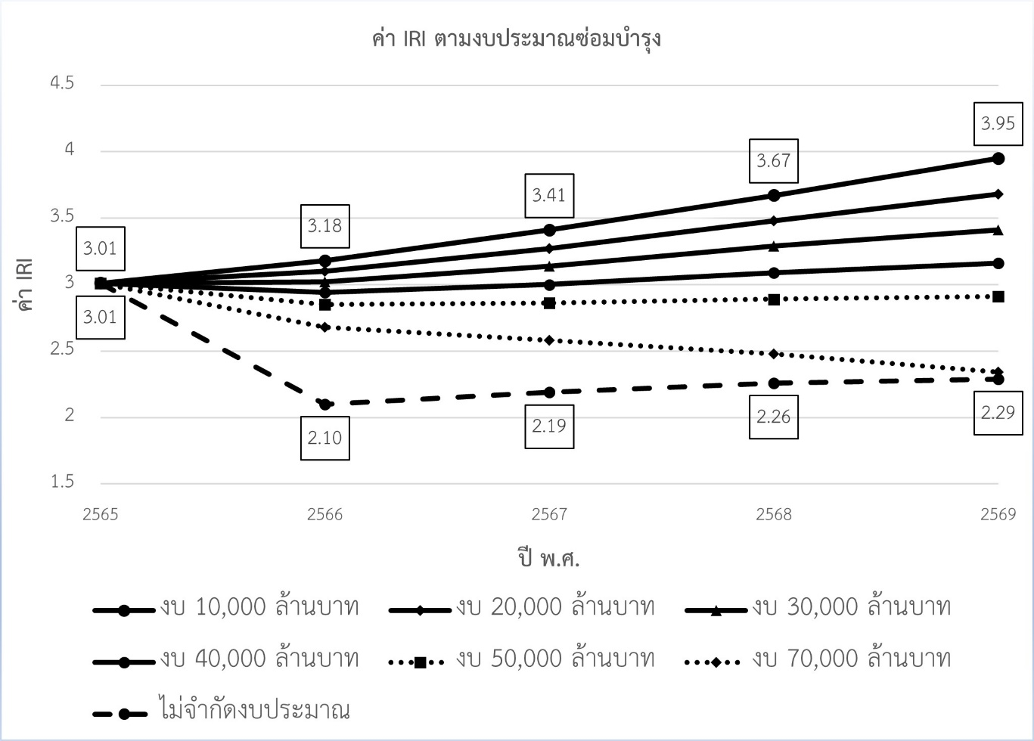

รูปที่ 9 กราฟแสดงค่า IRI ของแผนงบประมาณที่ได้รับในแต่ละปี

จากการวิเคราะห์จะเห็นได้ว่า ถ้าทางกรมทางหลวงต้องการที่จะคงค่า IRI < 3.5 ที่ประมาณ  
ร้อยละ 87 (คำรับรองการปฏิบัติราชการปี พ.ศ. 2562) ตลอด 5 ปี จำเป็นจะต้องใช้งบประมาณ  
ปีละ 50,000 ล้านบาท แสดงดังรูปที่ 9 โดยการวิเคราะห์นี้เป็นการวิเคราะห์จากผลประโยชน์ของผู้ใช้ทาง  
ต่อค่าซ่อมบำรุง (B/C) เท่านั้น มิได้ คำนึงถึงการกระจายงบประมาณจากความจำเป็นในการซ่อม จึงอาจเป็นผลให้มีบางสายทางที่ไม่ได้รับการซ่อมบำรุงในปีหลัง

รูปที่ 10 ร้อยละของค่า IRI ที่มากกว่า 3.5 ในแต่ละปีงบประมาณ

จากการวิเคราะห์เฉลี่ย IRI ตลอด 5 ปี ถ้ากรมทางหลวงต้องการรักษาค่าเฉลี่ย IRI 5 ปี  
ของปี พ.ศ. 2565 ให้มีค่าเท่ากับ ค่า IRI เมื่อเริ่มต้นการวิเคราะห์ 3.01 ซึ่งเป็นค่าเฉลี่ยของถนนทั้งประเทศจะต้องใช้งบประมาณ 36,666.67 ล้านบาท ซึ่งมากกว่างบประมาณที่จะใช้รักษาค่า IRI ให้เท่ากับ 3.01   
หากดำเนินการซ่อมบำรุงปีก่อนหน้า (พ.ศ. 2564) ซึ่งเท่ากับ 17,500 ล้านบาท เนื่องมาจากการได้รับงบประมาณที่ได้รับจริงที่ไม่เพียงพอในปี พ.ศ. 2564 ทำให้ไม่สามารถคงสภาพถนนให้อยู่ในเกณฑ์ที่ต้องการได้ ส่งผลให้ในปี พ.ศ. 2565 จะต้องใช้งบประมาณมากขึ้นในการรักษาค่า IRI ให้เท่ากับ 3.01 ดังรูปที่ 11

3.01

รูปที่ 11 กราฟแสดงค่า IRI เฉลี่ยในระยะเวลา 5 ปี ตามงบประมาณที่ได้รับในแต่ละปี

ดังนั้น จากการวิเคราะห์แผนงานกิจกรรมบำรุงรักษาทางหลวงเชิงกลยุทธ์ จะเห็นได้ว่าหาก  
กรมทางหลวงต้องการรักษาค่า IRI เฉลี่ยตลอดระยะเวลา 5 ปี อยู่ในสภาพที่ดี เทียบกับกับสภาพ ณ ปัจจุบัน พ.ศ.2564 (IRI = 3.01) จะต้องใช้งบประมาณบำรุงทางอยู่ที่ประมาณ 40,000 ล้านบาท และสายทางที่มีค่า IRI น้อยกว่า 3.5 มากกว่าร้อยละ 87 ของสายทางทั้งหมด กรมทางหลวงจะต้องใช้งบประมาณอย่างต่อเนื่องปีละไม่น้อยกว่า 50,000 ล้านบาท โดยสามารถสรุปค่า IRI เฉลี่ยจากแผนต่าง ๆ ได้ดังตารางต่อไปนี้

ตารางที่ 14 ค่า IRI เฉลี่ยตาม แผนและปีงบประมาณ

|  |  |  |  |  |  |  |
| --- | --- | --- | --- | --- | --- | --- |
|  | **ปี 2565** | **ปี 2566** | **ปี 2567** | **ปี 2568** | **ปี 2569** | **เฉลี่ยตลอด 5 ปี** |
| งบบำรุงปกติ | 3.01 | 3.21 | 3.44 | 3.71 | 4.00 | **3.47** |
| งบ 10,000 ล้านบาท | 2.97 | 3.18 | 3.41 | 3.67 | 3.95 | **3.43** |
| งบ 20,000 ล้านบาท | 2.93 | 3.10 | 3.27 | 3.48 | 3.68 | **3.29** |
| งบ 30,000 ล้านบาท | 2.90 | 3.02 | 3.14 | 3.29 | 3.41 | **3.15** |
| งบ 40,000 ล้านบาท | 2.86 | 2.94 | 3.00 | 3.09 | 3.16 | **3.01** |
| งบ 50,000 ล้านบาท | 2.83 | 2.85 | 2.86 | 2.89 | 2.91 | **2.87** |
| งบ 70,000 ล้านบาท | 2.76 | 2.68 | 2.58 | 2.48 | 2.34 | **2.57** |
| งบ 100,000 ล้านบาท | 2.65 | 2.43 | 2.13 | 2.17 | 2.22 | **2.32** |
| งบ 120,000 ล้านบาท | 2.57 | 2.27 | 2.14 | 2.19 | 2.23 | **2.28** |
| งบ 140,000 ล้านบาท | 2.50 | 2.08 | 2.15 | 2.21 | 2.24 | **2.24** |

ตารางที่ 14 ค่า IRI เฉลี่ยตาม แผนและปีงบประมาณ (ต่อ)

|  |  |  |  |  |  |  |
| --- | --- | --- | --- | --- | --- | --- |
|  | **ปี 2565** | **ปี 2566** | **ปี 2567** | **ปี 2568** | **ปี 2569** | **เฉลี่ยตลอด 5 ปี** |
| งบ 160,000 ล้านบาท | 2.43 | 2.08 | 2.15 | 2.21 | 2.24 | **2.22** |
| งบ 180,000 ล้านบาท | 2.35 | 2.08 | 2.16 | 2.22 | 2.25 | **2.23** |
| งบ 200,000 ล้านบาท | 2.27 | 2.08 | 2.16 | 2.23 | 2.26 | **2.20** |
| งบ 220,000 ล้านบาท | 2.20 | 2.09 | 2.17 | 2.24 | 2.27 | **2.19** |
| ไม่จำกัดงบประมาณ | 2.06 | 2.10 | 2.19 | 2.26 | 2.29 | **2.18** |

### การวิเคราะห์ความคุ้มค่าในการลงทุน

**การวิเคราะห์ความต้องการงบประมาณงานบำรุงรักษาทางหลวงผิวลาดยางโดย TPMS**

**กระบวนการวิเคราะห์**

กระบวนการวิเคราะห์โดยโปรแกรม TPMS เป็นการหาวิธีการซ่อมบำรุงที่เหมาะสม  
ตามหลักวิศวกรรม โดยการวิเคราะห์จะกำหนดงบประมาณที่ต้องการในการซ่อมบำรุง (Cost) ผลลัพธ์ที่ได้จากการวิเคราะห์ได้แก่

* ค่า IRI เมื่อไม่มีการซ่อมบำรุง โดยโปรแกรมจะคาดการณ์ความเสียหายของถนน  
  ในปี 2565 จากระบบฐานข้อมูลที่มีอยู่
* ค่า IRI หลังการซ่อมบำรุง
* ระยะทางในการซ่อมบำรุง
* วิธีการซ่อมบำรุง
* ค่าซ่อมบำรุงตามวิธีการซ่อม
* ผลประโยชน์ที่ได้รับ (Benefit)

การวิเคราะห์จะกำหนดงบประมาณในการซ่อมบำรุง ตั้งแต่งบประมาณ 10,000   
ล้านบาท ไปจนถึงไม่จำกัดงบประมาณในการซ่อมบำรุง เพื่อหาค่า IRI หลังการซ่อมบำรุงภายใต้เงื่อนไขงบประมาณดังกล่าว และพิจารณาสัดส่วนร้อยละของค่า IRI ที่น้อยกว่า 3.5

**ผลการวิเคราะห์**

ผลการวิเคราะห์ ดังแสดงในรูปที่ 12 และรูปที่ 13 และสำนักบริหารบำรุงทางได้  
สร้างสมการความสัมพันธ์ระหว่าง งบประมาณในปี 2565 กับ ร้อยละของระยะทางบนทางหลวงที่มีค่า IRI<3.5 ของโครงข่ายทางหลวงตามงบประมาณบำรุงทางที่ได้รับการจัดสรร  
ทั้งประเทศในปี 2565 ดังแสดงในสมการที่ 1

Budget = 16,803 * ( %IRI2565<3.5 ) – 1,422,879 (1)

โดยที่ Budget = งบประมาณบำรุงรักษาถนนลาดยางในปี 2565 (ล้านบาท)

%IRI2565<3.5 = ร้อยละของระยะทางของโครงข่ายทางหลวงที่มีค่า IRI น้อยกว่า 3.5 ม./กม.

ผลประโยชน์จากการลงทุนมีแนวโน้มเพิ่มขึ้นตามปริมาณงบลงทุน แต่ผลประโยชน์สุทธิจะเริ่มลดลงเมื่อการลงทุนเกิน 100,000 ล้านบาท เพราะโครงการที่เลือกมาดำเนินการ  
มีต้นทุนสูงกว่าผลประโยชน์ (B-C <0 หรือ B/C<1) เมื่อพิจารณาความต้องการงบประมาณตามสมการที่ 1 จะต้องใช้งบประมาณ 38,992 ล้านบาท เพื่อคงสภาพของโครงข่ายให้ร้อยละของระยะทางของโครงข่ายทางหลวงที่มีค่า IRI น้อยกว่า 3.5 ม./กม. ไม่เกินร้อยละ 87

ตารางที่ 15 ผลการวิเคราะห์งบประมาณ ปี 2565

|  |  |  |  |  |
| --- | --- | --- | --- | --- |
| **ค่าซ่อมบำรุง (Cost) ล้านบาท** | **ผลประโยชน์ (Benefit) ล้านบาท** | **Net Benefit** | **ระยะทางที่ค่า IRI < 3.5** | |
| **กม.** | **คิดเป็นร้อยละ** |
| 10,000 | 68,786 | 58,786 | 53,894 | 85.35 |
| 20,000 | 129,579 | 109,579 | 54,230 | 85.88 |
| 30,000 | 180,456 | 150,456 | 54,514 | 86.33 |
| 40,000 | 220,903 | 180,903 | 54,909 | 86.96 |
| 50,000 | 253,840 | 203,840 | 55,304 | 87.58 |
| 70,000 | 308,882 | 238,882 | 56,197 | 89.00 |
| 100,000 | 371,794 | 271,794 | 57,312 | 90.76 |
| 120,000 | 404,474 | 284,474 | 58,021 | 91.88 |
| 140,000 | 431,892 | 291,892 | 58,765 | 93.06 |
| 160,000 | 454,444 | 294,444 | 59,454 | 94.15 |
| 180,000 | 472,429 | 292,429 | 60,207 | 95.35 |
| 200,000 | 486,707 | 286,707 | 60,920 | 96.47 |
| 220,000 | 497,489 | 277,489 | 61,757 | 97.80 |
| 249,634  (ไม่จำกัดงบประมาณ) | 495,610 | 354,285 | 62,859 | 99.55 |

จากกราฟแสดงให้เห็นว่า งบประมาณการซ่อมบำรุงที่เพิ่มขึ้นจะแปรผกผันกับผลประโยชน์ต่อค่าซ่อมบำรุง (B/C) เนื่องจากระบบ TPMS จะเลือกซ่อมในสายทางที่ให้  
ผลประโยชน์มากกว่าก่อน ทำให้งบประมาณที่เพิ่มขึ้นจะถูกนำไปซ่อมในสายทางที่มีผลประโยชน์น้อยลงมา

จะเห็นได้ว่าเมื่อมีการเพิ่มงบประมาณในการซ่อมบำรุงทางตั้งแต่ช่วง 0 - 160,000 ล้านบาท จะทำให้ผลประโยชน์สุทธิ (Net Benefit) จากการวิเคราะห์ด้วย TPMS จะเพิ่มขึ้นด้วยเช่นกัน แต่หากเพิ่มงบประมาณมากกว่า 160,000 ล้านบาท ผลประโยชน์สุทธิจะเริ่มลดลงเมื่อเทียบกับงบประมาณที่น้อยกว่า ดังนั้น จุดลงทุนที่จะให้ผลประโยชน์สุทธิสูงสุดคือที่งบประมาณ   
160,000 ล้านบาท ดังรูปต่อไปนี้

รูปที่ 12 ความสัมพันธ์ผลประโยชน์ ผลประโยชน์สุทธิ และค่า B/C

รูปที่ 13 ความสัมพันธ์ระหว่างร้อยละของถนนในโครงข่ายที่ค่า IRI < 3.5 ม./กม.   
กับงบประมาณบำรุงรักษาทางหลวงในปี 2565 (เฉพาะถนนลาดยาง)

# **สรุปปัญหาและข้อเสนอแนะโครงการในภาพรวม**

จากข้อมูลการสำรวจสภาพผิวทางระยะทางนำส่งรวมทั้งสิ้น 41,214.185 กิโลเมตร ในโครงการนี้   
อันประกอบไปด้วย ข้อมูลค่า IRI Rutting MPD และความเสียหายผิวทางในรูปแบบอื่น ๆ รวมทั้งภาพถ่ายสายทาง  
ที่สำรวจ ทั้งหมดได้ถูกรวบรวมนำเข้าสู่ระบบ Roadnet ซึ่งเป็นฐานข้อมูลของสำนักบริหารบำรุงทาง จำแนกข้อเสนอตามประเภทเนื้องานดังนี้

## ด้านการสำรวจ

1. ในการสำรวจ ควรเพิ่มการสำรวจข้อมูลทรัพย์สินภายในเขตทาง เพื่อให้สามารถตรวจสอบสภาพทรัพย์สินที่อยู่ภายในเขตทาง และดำเนินการประเมินจัดทำงบบำรุงต่อไป
2. ควรมีการศึกษาเงื่อนไขและรอบระยะเวลาของการสำรวจค่าความเสียหายที่เหมาะสม เพื่อให้ครอบคลุมโครงข่ายทางหลวงทั่วประเทศ โดยพิจารณาประกอบกับปัจจัยหลายประเภท เช่น การเสื่อมสภาพทาง ปริมาณจราจร สัดส่วนรถบรรทุก เป็นต้น

## ด้านระบบ Roadnet

1. ควรมีการตรวจสอบข้อมูลที่แสดงผลบนระบบทั้งจุดเริ่มต้นและสิ้นสุด ทิศทาง ช่องจราจร และข้อมูลทางขนาน ให้มีความถูกต้องตรงกับรายละเอียดบัญชี ตอนควบคุม เพื่อเพิ่มความถูกต้องของข้อมูล  
   ที่แสดงผล นอกจากนั้น ควรมีการพัฒนาระบบ Roadnet ให้สามารถรองรับการใช้งานในอนาคตให้มีประสิทธิภาพเท่าทันโลกที่พัฒนาตลอด
2. ผลจากการศึกษากรณีการคาดการณ์ความต้องการของผู้ใช้งานระบบ Roadnet โดยวิธีการทำแบบสอบถามผ่านระบบ Google Form เนื่องด้วยยังไม่มีการเผยแพร่ไปยังผู้ใช้ หรือขอความร่วมมือในการกรอกข้อมูลอย่างเป็นทางการ ประกอบกับระยะเวลาในการทดลองประเมินความพึงพอใจระบบ Roadnet มีระยะเวลาสั้น จึงเสนอให้เจ้าหน้าที่ทั้งส่วนกลาง และส่วนภูมิภาค แต่ละหน่วยที่ใช้ประโยชน์บนระบบ Roadnet เข้าร่วมการประเมินความพึงพอใจระบบ เพื่อนำมาปรับปรุง เพิ่มประสิทธิภาพในอนาคต
3. จากการศึกษาความต้องการใช้งานข้อมูลรายงาน พบว่าความต้องการใช้งานของเจ้าหน้าที่มี  
   การเปลี่ยนแปลงอยู่ตลอด ไม่สามารถระบุกรอบความต้องการได้อย่างชัดเจน ดังนั้นควรมีการศึกษาระบบการเรียกรายงานจากระบบฐานข้อมูลให้สามารถเลือกข้อมูลนำมาแสดงผลได้อย่างอิสระ และควรศึกษาความสัมพันธ์ระหว่างข้อมูลพื้นที่ให้สามารถวิเคราะห์ข้อมูลเชิงพื้นที่ (Spatial Analysis) เช่น การหาเส้นทางจากจุดเริ่มต้นไปยังจุดสิ้นสุดโดยมีวิธีการเดินทางมากกว่า 1 วิธี และสามารถคำนวณเวลาเดินทางที่เร็วที่สุดได้ บนโครงข่ายทางหลวง รวมทั้งการศึกษาเทคโนโลยีสมัยใหม่เข้าร่วมพัฒนาระบบ Roadnet ต่อไป
4. ควรดำเนินการศึกษาและวิเคราะห์การปฏิบัติงานของระบบสารสนเทศโครงข่ายทางหลวง (Roadnet) การให้บริการข้อมูลรัศมีโค้ง และค่าความชันของสายทาง ให้สามารถจัดเก็บข้อมูลลงระบบฐานข้อมูล พร้อมแสดงผล หรือสามารถแสดงบนระบบ โดยผ่าน Web Service API ต่าง ๆ ที่มีการให้บริการ  
   ในปัจจุบัน
5. ในกรณีที่ทางเจ้าหน้าที่แขวงทางหลวงหรือหมวดทางหลวง อยู่ภายในพื้นที่ของตนต้องการนำเข้าข้อมูลสำรวจที่ได้จากเครื่องมือการสำรวจของกรมทางหลวงและระบบ Roadnet ควรจะพัฒนาและแสดงผลข้อมูลทั้ง 2 ส่วน ทั้งข้อมูลการสำรวจโดยสำนักบริหารบำรุงทาง และข้อมูลจากหน่วยงานในพื้นที่
6. ควรพัฒนาระบบ Roadnet ให้สามารถตรวจสอบหรือแจ้งเตือนผ่านหน้าระบบ เมื่อมีข้อมูลระยะทาง  
   ที่ไม่สอดคล้องกัน และควรเพิ่มประสิทธิภาพระบบให้สามารถแสดงข้อมูลภาพรวมในรูปแบบ Dashboard ที่เกี่ยวเนื่องกับภาระกิจหลักของสำนักบริหารบำรุงทาง กรมทางหลวง

## ข้อเสนอแนะในการพัฒนาระบบ TPMS

จากการดำเนินการจัดทำแผนงานกิจกรรมซ่อมบำรุง ด้วยระบบ TPMS ซึ่งอ้างอิงแนวทางการวิเคราะห์จาก (Highway Development & Management, HDM) และพัฒนาปรับปรุงระบบให้เข้ากับสภาพถนนและการจราจรของประเทศไทย และนำมาใช้สำหรับงานบริหารบำรุงรักษาทางทั่วประเทศตั้งแต่ปี พ.ศ.2530   
แต่ทั้งนี้ด้วยระบบ TPMS มีพื้นฐานการวิเคราะห์ในด้านความคุ้มค่าทางเศรษฐศาสตร์และเงื่อนไขการซ่อมบำรุงทางวิศวกรรมในภาพรวมระดับโครงข่ายเท่านั้น ยังมิได้สะท้อนถึงการกระจายงบประมาณที่เหมาะสมตามพื้นที่   
หรือ การวิเคราะห์ละเอียดระดับรายโครงการ เป็นผลให้ในปัจจุบันการวางแผนงบประมาณบำรุงทางของ  
กรมทางหลวง ด้วยระบบ TPMS สามารถทำได้ในระดับโครงข่ายเท่านั้น ดังนั้นทางที่ปรึกษาจึงได้รวบรวมข้อเสนอแนะเพื่อปรับปรุงพัฒนาระบบ TPMS ให้ตอบสนองต่อความต้องการของผู้ใช้งานดังต่อไปนี้

1. ดำเนินการศึกษาความต้องการของผู้ใช้งานระบบวิเคราะห์งบประมาณบำรุงทางหลวง (TPMS) ในระดับพื้นที่ เช่น ระดับสำนักงานทางหลวง ระดับแขวงทางหลวง เป็นต้น
2. ดำเนินการศึกษาแนวทางการบริการจัดการงานซ่อมบำรุงของต่างประเทศ เพื่อนำมาพัฒนาและปรับปรุงในระบบ TPMS
3. ปรับปรุง และสอบเทียบ แบบจำลองการเสื่อมสภาพทางหลวง ในประเทศไทย
4. ปรับปรุงระบบ TPMS ให้ตอบสนองต่อความต้องการในการกระจาย งบประมาณเชิงพื้นที่ได้
5. เพิ่มเติมดัชนี หรือตัวแปร ในการบริหารจัดการงานซ่อมบำรุง เช่น การพิจารณาค่าความเสียดทาน   
   เป็นต้น
6. พัฒนาการวิเคราะห์อย่างละเอียดระดับรายโครงการ เพื่อตอบสนองความต้องการระดับพื้นที่ได้
7. ปรับปรุงระบบ TPMS ให้สามารถนำเข้าข้อมูลแผนความต้องการเบื้องต้น เพื่อวิเคราะห์ความคุ้มค่าทางเศรษฐศาสตร์ได้

# **แนวคิดกลไกการขับเคลื่อนนโยบายในอนาคต**

เนื่องด้วย กรมทางหลวง ถือว่าเป็นหน่วยงานที่สำคัญและเป็นหน่วยงานที่ได้รับการจัดสรรหรือสนับสนุนงบประมาณอยู่ในระดับสูง ภายใต้กรอบงบประมาณประจำปีของกระทรวงคมนาคม อย่างต่อเนื่อง ซึ่งถือว่าเป็น   
จุดแข็งด้านกลยุทธ์ (Strength by Strategy) ที่เป็นผลต่อเนื่องมาจากนโยบาย แผนยุทธศาสตร์ระดับประเทศ   
ทั้งในระยะสั้น ระยะยาว หรือระยะเร่งด่วน ให้มีประสิทธิภาพและประสิทธิผลสูงสุด โดยมีข้อมูลที่ถูกต้อง แม่นยำ   
เพื่อใช้สำหรับประกอบการตัดสินใจ และมีนวัตกรรมด้านการสำรวจและเทคโนโลยีสารสนเทศสมัยใหม่ใน  
การบริหารจัดการด้านงานทางอย่างเป็นระบบ โดยเป็นที่ทราบกันดีว่า สำนักบริหารบำรุงทาง กรมทางหลวง   
มีการบริหารราชการส่วนกลางในรูปแบบของ สำนักงานทางหลวง แขวงทางหลวง และหมวดทางหลวง ซึ่งมีสำนักงานตั้งกระจายอยู่ในภูมิภาคต่าง ๆ ทั่วทั้งประเทศ ในโครงสร้างองค์กรที่มั่นคงและชัดเจน (Strength by Structure) จำเป็นต้องเพิ่มศักยภาพการทำงานด้านการสำรวจและระบบสารสนเทศด้านงานทาง เพื่อใช้ในการบริหารจัดการองค์กร การวางแผนงาน การปฏิบัติงานให้เต็มประสิทธิภาพ และสามารถรายงานข้อมูลได้อย่างสะดวกรวดเร็วต่อสถานการณ์ สอดคล้องกับงบประมาณที่ได้รับอย่างคุ้มค่า และลดจุดด้อยในด้านการจัดการ

ตารางที่ 16 แนวคิดกลไกการขับเคลื่อนนโยบายในอนาคต

| **ประเด็นการขับเคลื่อนนโยบาย** | **รายละเอียดของการเพิ่มประสิทธิภาพงานในอนาคต** |
| --- | --- |
| 1) กลยุทธ์การสำรวจข้อมูลความเสียหาย เพื่อนำไปบริหารจัดการงบประมาณสำหรับกิจการด้านการพัฒนา ก่อสร้าง และบูรณะทางหลวง | ปัจจุบัน กรมทางหลวงได้รับการจัดสรรงบประมาณอยู่ในระดับสูง ซึ่งส่วนใหญ่เกี่ยวข้องกับภารกิจด้านการพัฒนา ก่อสร้าง และการขยายช่องจราจรแต่งบประมาณในส่วนของการบำรุงรักษา และบูรณะทางหลวง ยังไม่สอดคล้องกับสภาพความเสียหายที่เกิดขึ้นจริง  ดังนั้น องค์กรจำเป็นต้องมีเครื่องมือหรือนวัตกรรมด้านการสำรวจสภาพความเสียหายที่เกิดขึ้นจริง (Pavement Sensor Mapping)  มาช่วยในการสำรวจด้านงานทาง ที่มีระยะทางมากกว่า 70,000 กิโลเมตร เพื่อนำไปสู่การใช้จ่ายงบประมาณที่เหมาะสม โดยมีการกำหนดวงรอบการสำรวจ และการดำเนินงานนำเข้าข้อมูลสภาพความเสียหายทุกปี  เพื่อใช้เป็นข้อมูลประกอบการของบประมาณประจำปี ที่สอดคล้องกับสภาพปัญหาที่เกิดขึ้นจริงในพื้นที่ |

ตารางที่ 16 แนวคิดกลไกการขับเคลื่อนนโยบายในอนาคต (ต่อ)

| **ประเด็นการขับเคลื่อนนโยบาย** | **รายละเอียดของการเพิ่มประสิทธิภาพงานในอนาคต** |
| --- | --- |
| 2) การพัฒนาเทคโนโลยีสารสนเทศ ให้สอดคล้องกับโครงสร้างการบริหารงานในองค์กร | โครงสร้างการบริหารงานในองค์กรของกรมทางหลวงประกอบ ด้วยหน่วยงานภายในจำนวนมาก และมีขอบเขตความรับผิดชอบ แยกออกจากกันอย่างชัดเจน แต่ในทางปฏิบัติ การบริหารด้านงานทาง โดยเฉพาะการบริหารบำรุงทาง จำเป็นที่จะต้องอาศัยข้อมูลจาก หลายส่วน หลายหน่วยงาน เพื่อใช้ประกอบการตัดสินใจจึงต้องมีการพัฒนาโครงสร้างฐานข้อมูลแบบแบบบูรณาการ ลดข้อด้อยเรื่องของการบูรณาการทำงานร่วมกัน (Weakness by Style) และระบบสารสนเทศของแต่ละหน่วยงานที่ขาดการเชื่อมโยง (Weakness by Systems) ส่งเสริมให้มีระบบสารสนเทศที่รองรับการแลกเปลี่ยนของข้อมูล สามารถนำข้อมูลไปปฏิบัติงานร่วมกันได้อย่างมีประสิทธิภาพไม่มีความซ้ำซ้อนในการปฏิบัติงาน  ดังนั้น ข้อมูลที่ได้จากการสำรวจสภาพความเสียหายนี้ รวมไปถึงข้อมูลอื่น ๆ ที่อาจจะได้จากการสำรวจ เช่น ข้อมูลตำแหน่งหลักกิโลเมตร ข้อมูลตำแหน่งทรัพย์สินในเขตทาง ควรที่จะอยู่ในรูปแบบ ที่สามารถแลกเปลี่ยน และเข้าถึงข้อมูลได้โดยง่าย ซึ่งในยุคสังคมดิจิทัล (Thailand 4.0) การใช้ระบบสารสนเทศบนเครือข่าย หรือเว็บไชต์ (Web base Application) และอุปกรณ์สื่อสารไร้สาย จึงน่าจะเป็นช่องทาง การแลกเปลี่ยน การเข้าถึงข้อมูลที่สะดวก และรวดเร็วที่สุด ซึ่งปัจจุบัน  ระบบสารสนเทศโครงข่ายทางหลวง (Roadnet) ได้ถูกพัฒนาระบบ ให้รองรับกลไกการทำงานดังกล่าวแล้ว ยังมีระบบสารสนเทศอื่น ๆ ของสำนักบริหารบำรุงทาง ที่ควรที่จะพัฒนาให้รองรับการแลกเปลี่ยน  การเข้าถึงข้อมูลด้วยเช่นกัน โดยเฉพาะข้อมูลทรัพย์สินของกรมทางหลวง ที่จะต้องมีการบริหารจัดการข้อมูลอย่างเป็นระบบ มีฐานข้อมูลที่ถูกต้องน่าเชื่อถือ เพื่อใช้ในการบำรุงรักษาทรัพย์สินให้คงสภาพพร้อมใช้งาน หรือมีจำนวน/ปริมาณครบถ้วนตามความเป็นจริง เช่นเดียวกับข้อมูลความเสียหายของผิวทาง |

ตารางที่ 16 แนวคิดกลไกการขับเคลื่อนนโยบายในอนาคต (ต่อ)

| **ประเด็นการขับเคลื่อนนโยบาย** | **รายละเอียดของการเพิ่มประสิทธิภาพงานในอนาคต** |
| --- | --- |
| 3) การศึกษา วิจัยและวิเคราะห์บริหารจัดการงบประมาณสำหรับกิจการด้านการพัฒนา ก่อสร้างและบูรณะทางหลวง อย่างต่อเนื่อง | การผลักดันการศึกษา วิจัย และวิเคราะห์ ให้สอดคล้องกับ ความต้องการที่เกิดขึ้นจริงในพื้นที่ โดยเริ่มจากการนำข้อมูลความเสียหายของทางหลวง ที่ได้จากการสำรวจจริงในพื้นที่ (Raw Data) มาวิเคราะห์ตามหลักวิชาการ มีการเก็บข้อมูลความต้องการของเจ้าหน้าที่ปฏิบัติงานเพื่อนำไปสู่การกำหนดหัวข้อศึกษา วิจัยให้ตรงกับความต้องการในปัจจุบัน และผลลัพธ์ที่ได้จากการศึกษา วิจัย จะเป็นตัวกำหนดหลักเกณฑ์หรือสร้างเงื่อนไขในการวิเคราะห์รูปแบบโครงสร้างข้อมูล (Data Modeling) ที่ถูกต้อง สำหรับนำไปใช้ในการพัฒนาระบบประมวลผลข้อมูลด้วยระบบคอมพิวเตอร์ต่อไปในอนาคต |
| 4) การเพิ่มศักยภาพของบุคลากรในองค์กรและการแก้ไขปัญหาการ ขาดช่วง | การเพิ่มศักยภาพของบุคลากรให้มีความรู้ ความเข้าใจในด้านวิชาการ นวัตกรรมด้านการสำรวจ และเทคโนโลยีสารสนเทศสมัยใหม่ และสนับสนุนงบประมาณเพื่อใช้ในการปฏิบัติงานฝึกอบรม เพราะบุคลากรเป็นกลไกสำคัญที่จะขับเคลื่อนเทคโนโลยีไปสู่ภาคปฏิบัติในพื้นที่จริง  ดังนั้น การส่งเสริมบุคลากรในองค์กรมีความรู้ความสามารถในเทคโนโลยีดังกล่าว จึงเป็นขั้นตอนที่จะต้องพัฒนาควบคู่ไปกับ การพัฒนาด้านเทคโนโลยีให้ก้าวหน้า ทันสมัย เพื่อให้บุคลากรใช้งานระบบได้อย่างเต็มประสิทธิภาพและเกิดการถ่ายทอดองค์ความรู้อย่างต่อเนื่อง |
| 5) การส่งเสริมและประชาสัมพันธ์ | การเผยแพร่ข้อมูล ประชาสัมพันธ์ เป็นสิ่งจำเป็น เพื่อสร้างความเข้าใจในการปฏิบัติงานต่าง ๆ และสร้างความน่าเชื่อถือด้านข้อมูลสำรวจให้ กับหน่วยงาน การสำรวจข้อมูลความเสียหาย และการพัฒนาระบบบริหารจัดการข้อมูลเพื่อนำไปวิเคราะห์แผนงานซ่อมบำรุง และตั้งงบประมาณค่าใช้จ่ายที่มีประสิทธิภาพ เพื่อให้หน่วยงานอื่น ๆ ที่เกี่ยวข้องกับโครงสร้างพื้นฐานคมนาคมขนส่ง นำข้อมูลไปใช้อ้างอิงได้อย่างถูกต้อง เป็นไปตามแผนยุทธศาสตร์ กรมทางหลวง ปี พ.ศ. 2560 - 2564 |